Integrating the Healthcare Enterprise

IHE Radiology
Technical Framework Supplement

Scheduled Workflow.b
(SWF.b)

Trial Implementation

日本語訳

医療機関情報統合

IHE放射線テクニカルフレームワーク追補

予定業務流れ.b

Date: April 21, 2015
Author: Radiology Technical Comittee
E-mail: radiology@ihe.net

Copyright © 2015: IHE International, Inc.
本資料のご利用に際し

ここに掲載した翻訳資料は、日本国内で利用される関係者の理解の一助として、日本IHE協会のボランティア活動により作成したものです。
本翻訳資料は、原文の理解を助けるための参考資料と位置づけます。ご利用の際には原文と合わせてお使いください。

訳文のなかで、「、、、なりません」（原文では“shall”）は、テクニカルフレームワークでの記載規則では、守らねばならない事項を示します。
同様”must”もテクニカルフレームワークでの記載規則では、守らねばならない事項を示しますが、”shall”とことなり、複数の訳があります。「なりません」や「必要です」等に訳されます。
「HL7」には®マークを付ける様に改訂されていますので、原本で®マークの無い「HL7」にも®マークを付けてあります。
日本語訳
日本IHE協会放射線企画委員会 本田憲業 2015/04/29
序言 Foreword
これはIHE放射線テクニカルフレームワ－ク13版の追補です。追補のそれぞれは、パブリックコメントと試用版（Trial Implementation）の手続きをへて、テクニカルフレームに組み込まれます。

この追補は試用版として2015年4月21日に出版され、今後のIHEコネクタソンでの試験に使用できるようになります。追補はテストの結果により補強されることがあります。試験に成功すると、放射線テクニカルフレームに組み込まれます。 コメントを歓迎します。以下へ提出できます。
http://ihe.net/Radiology_Public_Comments

この追補は既存のテクニカルフレームワーク文書の変更を記載します。以下の例のような枠入りの指示は、関連する節をテクニカルフレームワークの関連する巻に以下に統合するかを示します。
X.X節を以下の様に、補強します。

補強により文言が追加される場所では、追加される文言は下線付太字になります。補強により文言が削除される場所では、削除される文言は取消線付太字になります。全く新しい節が追加される時には、”新しい文言を追加”の様な指示により、読みやすさのため下線も取消線もない文字で導入されます。

IHEについての一般的情報がwww.ihe.netで得られます。

IHE放射線領域についての情報は、http://ihe.net/IHE_Domainsで得られます。

IHEテクニカルフレームワークと追補の組織とこれらを作成する手続きについての情報は、http://ihe.net/IHE_Processとhttp://ihe.net/Profilesにあります。

現行のIHE放射線テクニカルフレームワークは、http://ihe.net/Technical_Frameworksにあります。
内容
追補へのまえがき Introduction to this supplement 6
解決した問題 Closed Issues 6
3.2 予定業務流れ（SWF）統合プロファイルオプション 9
3.2.1 HL7® v2.5.1 オプション 12
3.3.3 オーダ変更業務流れ 12
3.3.3.2 オーダ変更業務流れ、HL7 v2.5.1 オプション 12
4.2 患者情報整合（PIR）オプション 12
4.2.1 HL7® v2.5.1 オプション 13
13.2 レポート業務流れ統合プロファイルのオプション 14
13.2.1 HL7® 2.5.1オプション 14
34 予定業務流れ.b （Scheduled Workflow.b） 15
34.1 SWF.b アクタとトランザクション 15
34.1.1 アクタの記述とアクタプロファイル要求事項 19
34.1.1.1 患者受付・登録（ADT）患者登録 19
34.1.1.2 オーダ発行役 20
34.1.1.3 オーダ実施役 20
34.1.1.4 画像管理役・保管庫 20
34.1.1.5 実行済検査段階管理役 20
34.2 SWF.bアクタオプション 20
34.2.1 部門予約通知オプション Departmental Appointment Notification Option 23
34.2.2 画像可用性オプション Image Availability Option 23
34.2.3 PPS例外管理オプション PPS Exception Management Option 23
34.2.4 撮影装置群化検査オプション Modality Group Case Option 23
34.2.5 援助下収集プロトコル設定オプション Assisted Acquisition Protocol Setting Option 24
34.2.6 請求と機材管理オプション Billing and Material Management Option 24
34.2.7 エビデンス生成役実行済検査段階オプション Creator Performed Procedure Step Option 24
34.2.8 PPS参照インスタンス可用性オプション Availability of PPS-referenced Instances Option 24
34.2.9 実行済業務更新-受信オプション Performed Work Status Update – Receive Option 24
34.3 SWF.bが要するアクタの一括化 25
34.4 SWF.b概観 26
34.4.1 構想 26
34.4.1.1 現実世界のモデル 27
34.4.1.2 臨床での予定業務流れ構想 29
34.4.1.2.1 実行済み検査段階の追跡 30
34.4.1.2.2予定業務流れの後処理まで含む発想の拡張 32
34.4.1.3 予定業務流れの情報モデル 33
34.4.2 使用例 36
34.4.2.1 使用例 #１：単純 37
34.4.2.1.1 単純処理流れ 38
34.4.2.2 使用例 #2: 患者更新 40
34.5.2.2.1 患者更新使用例の記述 40
34.4.2.2.2 患者更新処理流れ 40
34.4.2.3 使用例 #3：オーダ変更 44
34.4.2.4 使用例 #4 ：理由コード無しの例外管理 46
34.4.2.5 使用例 #5：理由コード付例外管理使用例 49
34.4.2.5.1 理由コード付例外管理の説明 50
34.4.2.5.2 理由コード付例外管理処理流れ 50
34.4.2.6 使用例 #6：暗示的後処理使用例 51
34.4.2.6.1 使用例 #6：暗示的後処理使用例の説明 51
34.4.2.6.2 暗示的後処理の処理流れ 52
34.4.2.7 使用例 #7：部門予約記帳 Department Appointment Booking 56
34.4.2.8 使用例 #8：身元不明患者のADTでの登録とオーダ発行役からのオーダ 57
34.4.2.9 使用例 #9：身元不明患者のADTでの登録と部門システム予定役・オーダ実施役からのオーダ 60
34.4.2.10 使用例 #10：身元不明患者のADTでの登録とオーダ発行前検査完了 61
34.4.2.11 使用例 #11：身元不明患者へ部門仮ID割付け後に部門システム予定役で検査予定 64
34.4.2.12 使用例#12: 部門システム予定役・オーダ実施役での予定のないまま画像撮影完了 66
34.4.2.13 使用例 #13：画像取得中の患者情報整合 68
34.5 SWF.b 安全考慮 70
34.6 SWF.b プロファイル交差の考慮 70
付録 Appendices 71
付録 B － 標準の改訂あるいは追補の話題 71
B.1 HL7Ⓡの話題 71
B.1.1 Version 2.5.1 71
付録 G: XDS-I.bでの患者情報整合（PIR） 72
G.2 連携医療圏での患者情報整合（PIR） 73
第二巻 － トランザクション 74
4.1.4.1.2 通信文の意味 74
4.1.4.1.2.1 通信文の意味（HL7® v2.3.1） 74
4.1.4.1.2.2 通信文の意味（HL7® v2.5.1 Option） 75
4.2.4.1.3 予期される動作 76
4.3.4.1.1 きっかけ事象 78
4.3.4.2.1 きっかけ事象 79
4.3.4.3.1 きっかけ事象 80
4.3.4.3.3 予期される動作 81
4.12.4.1.2 通信文の意味 82
4.12.4.3.1 きっかけ事象 83
4.12.4.3.2 通信文の意味 83
4.13.1 範囲 84
付録 E － HL7 2.3.1版通信文データフィールド（data field）のHL7 v2.5.1置き換えのまとめ 85

追補へのまえがき Introduction to this supplement
予定業務流れ.b（Scheduled Workflow.b、SWF.b）は予定業務流れ（Scheduled Workflow）の新しい変更として導入されています。SWF.bはHL7® 基盤のトランザクションではHL7® v2.5.1を使用可能とすることが必須とされています。HL7® v2.3はSWF.bの一部ではありません。SWF.bはPIR（患者情報整合、Patient Information Reconciliation）を内部に組み込みました。元のSWFではPIRは別のプロファイルとされていました。
元のSWFはHL7® v2.3を使用可能とすることを必須とし、命名されたオプションとして、HL7® v2.5.1を追加で使用可能とするようにしました。この追補は命名されたこのHL7® v2.5.1オプションを削除しています。HL7®の両方の版を使用可能とするシステムは、SWFと SWF.bの両方を使用可能であると謳うことができます。
SWF.bは第一巻に追加され、SWFと同じアクタ、範囲とオプションを基本的に持ちます。第二巻への参照が更新されました。
この追補は現行のテクニカルフレームワーク最終確定版を変更します。試用実装追補に関連した変更は、もし存在すれば、別途扱われます。

解決した問題 Closed Issues
1 | 患者情報整合（Patient Information Reconciliation）はSWF.bに織り込まれましたか？  答え：その通り  SWFとPIRが元々分けられたのは、初年度で一度に解決するには大きすぎたからです。
2 | レポート管理役（Report Manager）をSWF.bに取り込みますか？  答え：今のところはSWF.bの外に置きます。  RWF（レポート業務流れ）で整合を果たすため、レポート管理役はPIRの中にあります。RWFは未解決の問題（GP-WorklistからUPSへの変更が提案されています）です。RWFが処理できたら、以下のいずれかが可能になります：  A: SWF.bを参照する（これの意味を覚えていないが）  B: SWF.bで行ったように、PIRトランザクションをRWFに組み込む  C: レポート管理役をSWF.bに追加する  D: その他  当分の間、レポート管理役は退役するまで、PIRを要します。（多くの人がRWFをともかく使用していることに注意してください）
3 | 既存のオプションのそれぞれに、34.2.2節に「オプションのまとめ」節を加えるべきですか？  答え：その通り  これにより、現行の多くのオプションが”せねばならない”きっかけを持っていない問題を解決します。  しかし、オプションの節は簡潔をたもたねばなりません。
4 | この追補をいかに広めますか？  今のところ、この追補を出版しても、SWFとPIRはテクニカルフレームワークに残します。  SWF.bを奨励しコネクタソンでどのように取り込まれるかを観察します。IHE-Jコネクタソンからも情報を集めます。集めた情報により、将来SWFおよび・またはPIRを退役させるか考慮します。  心臓・眼科などは現行のテクニカルフレームワークにRAD-1,2,3...（この追補には無い）を参照しています。その結果、これらは2.5.1オプションを参照しないので、直ちに影響を受けることはありません。完全に明確にするには、2.3.1通信文の意味を使用するとの一文をこれらに加えねばなりません。  心臓はいまだ2.5.1に変更する要望を持っていません。しばらく様子を見るのが良いと思います。  SWF.bおよび・またはSWFからのPAMトランザクションを分析し要因に分解するためさらなる変更をPAMは見ていたいと思っています。これへの入力が推奨されます。  コネクタソンで2.3.1のテストをやめるか否かについての推奨は、IHE放射線企画員会から出るべきです。そうであるなら、推奨は6月30日までにLynnに送ってください。
5 | MIMAオプションをどうしますか？  いまのところMIMAオプションはSWF.b追補に明示的に列挙されません。  2.5.1版にどのようなMIMA意味を加えるかはMIMAの活動でSWF.bの活動ではありません。SWF.bにMIMAを組み込むことの解決は分析結果によります。  原則的にSWF.bにすべてのSWFオプションを残すことが目標ですので、MIMAを解決したいと思います。現状では、MIMAはHL7® v2.5.1を解決しておらず、MIMAの一部はCP-213改訂との矛盾を改訂しています。MIMAは放射線TF 2009年版に基礎をおいていますので、他に作らねばならないCPがあると思われます。検査予定済み（Procedure Scheduled）通信文の送付にも疑問が出ています。  MIMAは同じ名前の別オプションで、SWFとPIRSを別々に補強します。SWF.bにMIMAを組み込むときにはこれら二つのオプションと意味は融合されると予想されます。  MIMAとSWF.bがどんな順序でどれほどの可能性で最終版になりテクニカルフレームワークに組み込まれるかは未定です。

全般的前書き General Introduction
以下のAppendixを以下に示す様に一般的前書きに更新します。これは第一巻の付録ではないことに注意してください。

付録 A - アクタ定義のまとめ Appendix A - Actor Summary Definition
以下のアクタをIHEテクニカルフレームワーク一般的前書きのアクタリストに加えてください。

なし

付録 B - トランザクション定義のまとめ Appendix B - Transaction Summary Definition
以下のトランザクションをIHEテクニカルフレームワーク一般的前書きのトランザクションリストに加えてください。

用語集
（日本語訳省略）
以下の用語をIHEテクニカルフレームワーク一般的前書きの用語集に加えてください。

なし

第一巻 － プロファイル
2.1.1節を、SWF.bを述べる様に変更します。予定業務流れ（SWF）を予定業務流れ.b（SWF.b）に（SWFを退役させるときに）置換するのか、両方を述べるのか、あるいは、一覧の最後にSWF.bを挙げるかは、SWFをどうするかの決定によります。

上記の指示のとおりです。
以下の文を、表3.1-1： 予定業務流れ－アクタとトランザクションの下にいれます（以下は注です）。

表3.1-1にあげられたトランザクションのそれぞれについて、定められているときには、アクタはHL7® v2.3.1の通信文意味を実装しなければなりません。
SWFから以下に示す様に、2.5.1 オプションを削除する変更を3.2節に、加えます。

3.2 予定業務流れ（SWF）統合プロファイルオプション
この統合プロファイルで選択できるオプションを表3.2-1に、適応するアクタとともに、示します。オプション間の依存は、適応される場合には、注に記します。
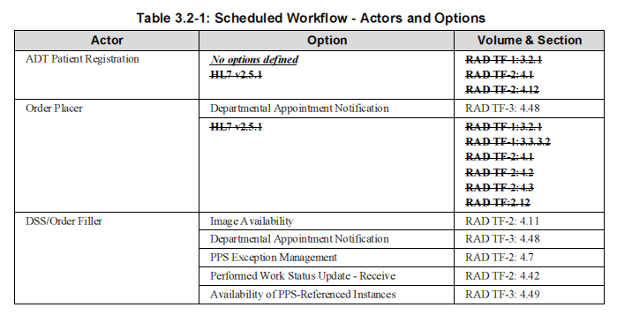
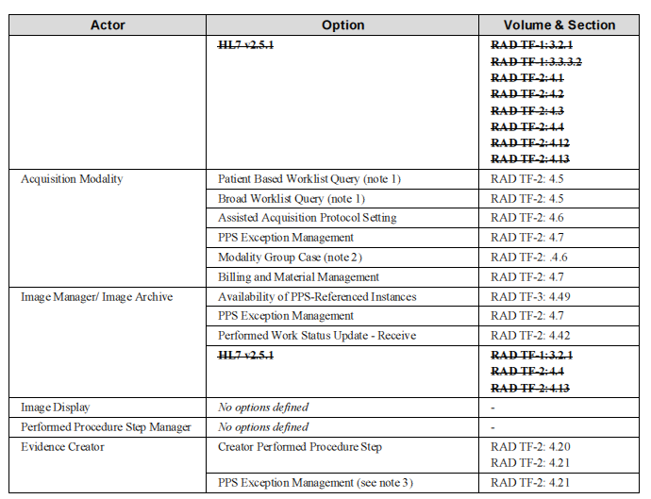
注1: 二つのオプションのうち少なくとも一つが必要です。両者の使用も可です。
注2: 撮影装置が装置群別例（Modality Group Case）オプションを使うときは、RAD TF-2: 4.6.4.1.2.3.4）に記 載された三つの群別想定業務のすべてが可能である必要があります。
注 3: 例外管理オプションを使うエビデンス生成役は、同時にエビデンス作成役業務進捗段階オプションも使用 できねばなりません。
エビデンス作成役、撮影装置、画像管理/画像保管庫は通常、多くのDICOM SOP Classesを使用できます。この水準のオプションはIHE統合宣言（Appendix D）に記載されることになっています。

3.2.1 HL7® v2.5.1 オプション
HL7® v2.5.1オプションは、退役しました。関連するシステムは、代わりに、SWF.bが使用可能であると主張できます。 RAD TF-1:34を参照してください。
HL7 v2.5.1 オプションでは、アクタはHL7 v2.3.1に加えHL7 v2.5.1も、表 3.2-1で参照されたトランザクションで使用可能でなければなりません。HL7 v2.3.1あるいはHL7 v2.5.1のいずれが使われていても、アクタは、参照されているトランザクションを使用して通信しているシステムのそれぞれを設定できねばなりません。アクタはHL7 v2.3.1トランザクション文を受け、HL7 v2.5.トランザクション文を送るあるいは、その逆も可能でなければなりません。
HL7 v2.5.1 オプションの仕様はHL7 v2.3.1の実装と意味的な同等性が維持されており、フィールド対応はRAD TF-2 付録 Eにまとめられています。
2.3.1への（今や）余分な参照を削除します。

3.3.3 オーダ変更業務流れ
3.3.3.1 オーダ変更業務流れ（Order Change Flow, HL7 v2.3.1）
ここでは、オーダ発行役や部門システム予定役/オーダ実行（DSS/OF）役が、オーダの変更、取消し、中止をおこなわねばならない場合を扱います。オーダ情報に変更が必要な場合、IHE テクニカルフレームワークでは、通信発動側がオーダを取消し新しい更新情報に基づいて新たにオーダを出すことが、HL7® v2.3.1においては必要です。図3.3-6と3.3-7はオーダ発行役と部門システム予定役・オーダ実行（DSS/OF）役が、それぞれ、オーダ取消し・新オーダ発行する例を示します。関連するアクタの間で情報の同期をはかるために、図3.3-1と3.3-2に示す業処理流れの断片間でこれらのトランザクションが行われることに注意してください。
（今や）余分な3.3.3.2節とその本文を削除します。

3.3.3.2 オーダ変更業務流れ、HL7 v2.5.1 オプション
...
PIRからの2.5.1 オプションを、以下に示す様に削除する変更を4.2節に加えます。

4.2 患者情報整合（PIR）オプション
この統合プロファイルで選択できるオプションを表 4.2-1に、適応されるアクタとともに示します。
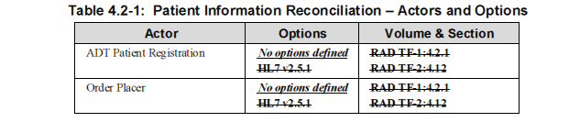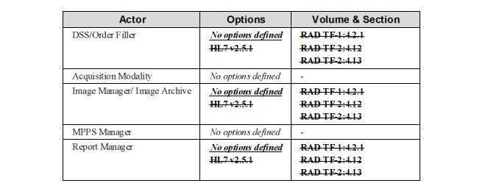

4.2.1 HL7® v2.5.1 オプション
HL7® v2.5.1オプションは、退役しました。関連するシステムは、代わりに、SWF.bが使用可能であると主張できます。 RAD TF-1:34を参照してください。
HL7 v2.5.1 オプションでは、アクタは表 4.2-1で参照されたトランザクションでHL7 v2.3.1に加えHL7 v2.5.1も使用可能でなければなりません。HL7 v2.3.1あるいはHL7 v2.5.1のいずれが使われていても、アクタは参照されているトランザクションを使用して通信しているシステムのそれぞれを設定できねばなりません。アクタはHL7 v2.3.1トランザクション文を受け、HL7 v2.5.トランザクション文を送るあるいは、その逆も可能でなければなりません。
HL7® v2.5.1オプションの仕様はHL7 v2.3.1との意味的同等性を維持します。データフィールド（data field）の対応表はRAD TF-2 付録Eにまとめられています。

RWFからの2.5.1オプションを削除する変更を以下の様に、13.2節に行います。

13.2 レポート業務流れ統合プロファイルのオプション
この統合プロファイルで選択できるオプションを、適応するアクタとともに、表13.2-1に示します。オプション間の依存は、適応される場合には、注に記します。
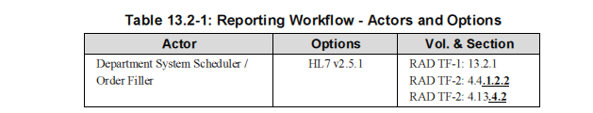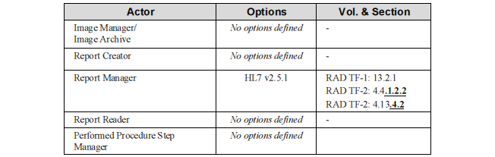

13.2.1 HL7® 2.5.1オプション
HL7® v2.5.1 オプションでは、アクタは、表 13.2-1で参照されたトランザクションを、HL7® v2.3.1に加えHL7® v2.5.1でも使用可能とせねばなりません。HL7® v2.3.1あるいはHL7® v2.5.1のいずれが使われていても、参照されているトランザクションを使用して通信するシステムのそれぞれをアクタは設定できねばなりません。アクタはHL7 v2.3.1トランザクション文を受け、HL7 v2.5.1トランザクション文を送る、あるいは、その逆も可能でなければなりません。
  - HL7® v2.5.1 オプションを使用可能な部門システム予定・オーダ実施役は、HL7® v2.5.1 通信文意味を、RAD TF: 4.4.1.2.2とRAD TF-2: 4.13.4.2に示す[RAD-4]と[RAD-13]で使用できねばなりません。
  - HL7® v2.5.1 オプションを使用可能なレポート管理役は、HL7® v2.5.1 通信文意味を、RAD TF: 4.4.1.2.2とRAD TF-2: 4.13.4.2に示す[RAD-4]と[RAD-13]で使用できねばなりません。

HL7® v2.5.1オプションの仕様はHL7® v2.3.1実装との意味的同等性を維持します。データフィールド（data field）の対応はRAD TF-2 付録Eにまとめられています。
SWF.bの新しい章・節を以下に示す様に、追加します。

34 予定業務流れ.b （Scheduled Workflow.b）
予定業務流れ.b 統合プロファイル（Scheduled Workflow.b）は放射線部門の基本的画像データの一貫性と統合性を実現します。このプロファイルはいくつかのトランザクションを定めて、患者情報とオーダ情報の一貫性を保持するとともに、検査の予定作成と検査進捗状況監視を行います。このプロファイルは、検査進捗段階に伴い発生する画像や他のエビデンス物が保存され、レポート作成業務などに利用可能か否か知ることが可能になります。画像処理やレポート作成の完成を協調させるとともに、オーダ発行役に予約を通知することもできます。
このプロファイルは、患者識別情報を誤って、あるいは、識別情報の無い状態（たとえば、外傷患者の例）で取得された、画像、診断レポート、および他のエビデンス書類を、患者の診療録と合致させる手段を提供します。外傷患者の例では、患者識別情報が決定されるより以前に、（患者受付登録無しに、あるいは、大まかな登録の元で）取得された画像と患者診療録との整合性を保持します。このようにして、取得された画像は迅速に取得、読影可能になり、後に、患者の正式な登録や他の情報が患者受付・登録（ADT）、オーダ発行役、オーダ実施役に入力されたとき、取得された画像セットとレポートが照合され、例外取扱を大いに単純化します。

34.1 SWF.b アクタとトランザクション
この節では、このプロファイルに含まれるアクタとトランザクションを定義します。アクタの一般的定義はテクニカルフレームワーク全般前書付録 A （http://www.ihe.net/Technical_Frameworks）にあります。
図 34.1-1に、SWF.bプロファイルに直接含まれるアクタと、アクタ間の関連するトランザクションを示します。状況により必要な場合、他の関連する別プロファイルに参加するため、間接的に含まれるアクタは、点線で示されます。一括化が必須のアクタは、接合した四角形で表されます。
注： 図34.1-1を単純化するため、表34.1-1に列挙されたすべての”オプション”のトランザクションが図に示 されているわけではありません。

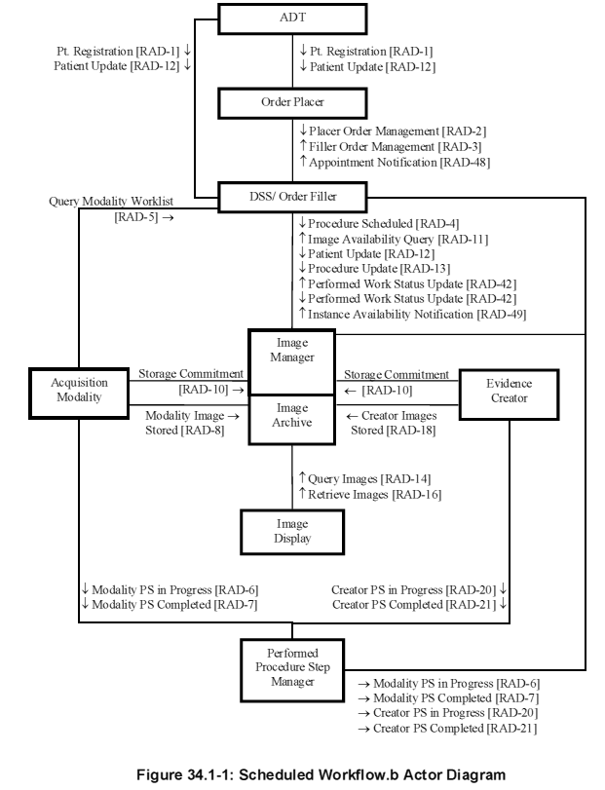
表 34.1-1に、予定業務流れ.b（SWF.b）統合プロファイルと直接関連するアクタのそれぞれに対するトランザクションを示します。この統合プロファイルの実装を謳うには、すべての必須トランザクション(“R”)が実行できねばなりません。オプショントランザクション“O”は任意で使用可能にできます。
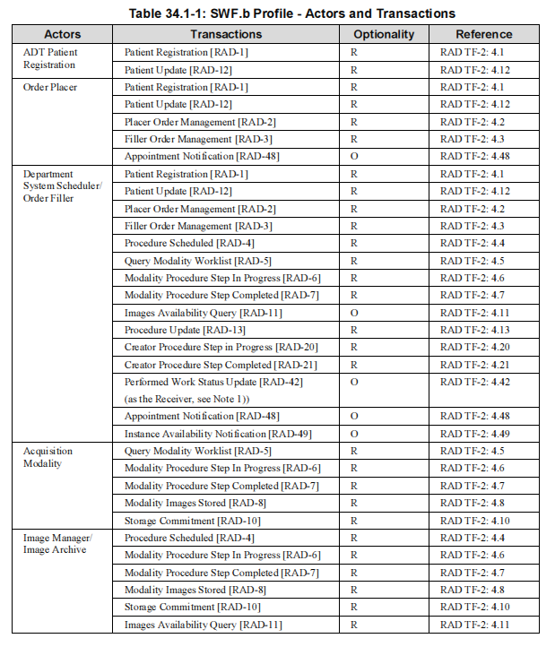

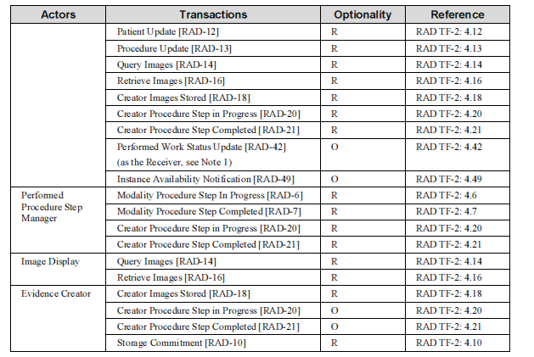
注 1: 部門システム予定役あるいは画像管理役は、実施業務状況更新（Performed Work Status Update）トランザクションを、他のシステムで実行されている業務進捗状況を知るため、オプションとして受けることができます。(RAD TF-3: 4.42参照).

34.1.1 アクタの記述とアクタプロファイル要求事項
大部分の要求事項はトランザクション編（第2及び3巻）に記述されています。この節は、このプロファイルのアクタに追加の要求事項を記載します。

34.1.1.1 患者受付・登録（ADT）患者登録
表34.1-1にあげられたトランザクションの個々について、患者受付・登録（ADT）患者登録アクタは、HL7® 2.5.1 通信文意味が定義されているなら、その意味を実装しなければなりません。
注： HL7 v2.5.1通信文意味はHL7 v2.3.1通信文意味と意味論的相当性を保持しており、データフィールド（data field）の対応はRAD TF-2付録Eにまとめられています。

34.1.1.2 オーダ発行役
表34.1-1にあげられたトランザクションの個々について、オーダ発行役アクタは、HL7® 2.5.1 通信文意味が定義されているなら、その意味を実装しなければなりません。
注： HL7® v2.5.1通信文意味はHL7 v2.3.1通信文意味と意味論的相当性を保持しており、データフィールド（data field）の対応は RAD TF-2付録Eにまとめられています。

34.1.1.3 オーダ実施役
表34.1-1にあげられたトランザクションの個々について、オーダ実施役アクタは、HL7® 2.5.1 通信文意味が定義されているなら、その意味を実装しなければなりません。
注： HL7® v2.5.1通信文意味はHL7® v2.3.1通信文意味と意味論的相当性を保持しており、データフィールド（data field）の対応 はRAD TF-2付録Eにまとめられています。

34.1.1.4 画像管理役・保管庫
表34.1-1にあげられたトランザクションの個々について、画像管理役・保管庫アクタは、HL7® 2.5.1 通信文意味が定義されているなら、その意味を実装しなければなりません。
注： HL7® v2.5.1通信文意味はHL7® v2.3.1通信文意味と意味論的相当性を保持しており、データフィールド（data field）の対応 はRAD TF-2付録Eにまとめられています。

34.1.1.5 実行済検査段階管理役
（オーダ実施役と画像管理役・保管庫と一括化された）実行済検査段階管理役は、設定を介して使用停止に出来ねばなりません。これにより、二つの動作中のPPS管理役の混乱や堂々巡りを避けられます。

34.2 SWF.bアクタオプション

この統合プロファイル内の個々のアクタで選択できるオプションを、存在する場合、表34.2-1に示します。オプション間の依存は、適用があれば、注に記します。
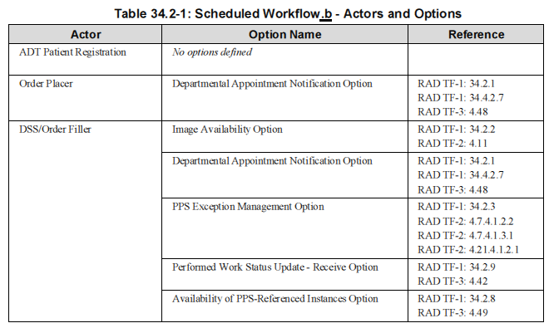
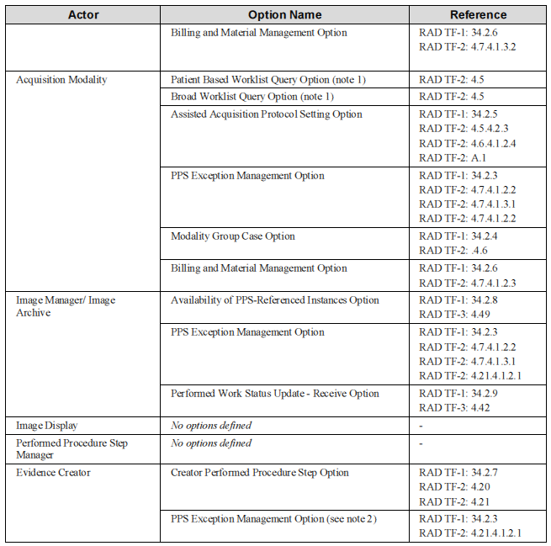
注1: 二つのオプションの少なくとも一つが必要です。両者の使用も可です。
注2: PPS例外管理オプションが可能と謳うエビデンス生成役は、同時にエビデンス生成役実行済検査段階オプ ションも使用できねばなりません。
エビデンス生成役、撮影装置、画像管理役・保管庫は、多種のDICOM SOPクラスを使用可能と思われます。IHE適合宣言での参照により、この水準のオプションが記述されるものと期待されます（付録D参照）。

34.2.1 部門予約通知オプション Departmental Appointment Notification Option
このオプションには、新しく画像検査が予定されたり、予定変更されたり、取消しされた場合に、オーダ実施役がオーダ発行役に通知を送ることが含まれます。
このオプションが使用可能と謳うオーダ実施役とオーダ発行役は、予約通知トランザクション[RAD-48]とRAD TF-1:31.4.2.7に記載の使用例とを、使用可能とせねばなりません。
部門予約通知オプションが使用可能と謳うオーダ実施役は、このオプションが使用できないオーダ発行役に接続した場合は、予約通知トランザクションが送信されないように設定できねばなりません。

34.2.2 画像可用性オプション Image Availability Option
このオプションには、オーダ実施役が画像データ取得中に生成した画像の可用性を確認することが含まれます。
このオプションが使用可能と謳うオーダアクタは画像可用性問合せ（Image Availability Query）[RAD-11]トランザクションを使用可能とせねばなりません。

34.2.3 PPS例外管理オプション PPS Exception Management Option
このオプションには、PPS通信文の機能を使用して、進化した例外事象を交信し取り扱うことを含みます。
このオプションが使用可能と謳う撮影装置、エビデンス生成役、画像管理役とオーダ実施役は、RAD TF-1: 34.4.2.5に記載された使用例と処理流れが実行可能でなければなりません。

34.2.4 撮影装置群化検査オプション Modality Group Case Option
このオプションには、撮影装置が複数の予定済検査段階を結合して、一個の実行済検査段階により記述された一個の検査として実行することを含みます。
このオプションが使用可能と謳う撮影装置は、RAD TF-2: 4.6.4.1.2.3.4に記載された三つの複数検査一群化シナリオすべてを使用可能とせねばなりません。

34.2.5 援助下収集プロトコル設定オプション Assisted Acquisition Protocol Setting Option
このオプションには、撮影装置検査業務一覧(Modality Worklist）から与えられる検査コードを使用して、データ収集プロトコルの選択と設定を操作者が行うのを自動的に援助することが含まれます。
詳細はRAD TF-2:4.6.4.1.2.4.2を参照してください。

34.2.6 請求と機材管理オプション Billing and Material Management Option
このオプションには、PPS通信文の機能を使用して、検査で使用された機材と請求に関連する詳細を、撮影装置からオーダ実施役に交信することを含みます。
詳細は、RAD TF-2: 4.7.4.1.2.3を参照してください。

34.2.7 エビデンス生成役実行済検査段階オプション Creator Performed Procedure Step Option
このオプションには、エビデンス生成役がPPS通信文を使用して、エビデンス生成役の検査段階進捗状況をPPS管理役が保持することを含みます。
このオプションが使用可能と謳うエビデンス生成は、生成役検査段階進行中（Creator Procedure Step in Progress）[RAD-20]と生成役検査段階完了済（Creator Procedure Step Completed）[RAD-21]トランザクションが実行可能でなければなりません。

34.2.8 PPS参照インスタンス可用性オプション Availability of PPS-referenced Instances Option
このオプションには、画像管理役・保管庫とオーダ実施役が新しく保存されたDICOM対象物の可用性を、関連するアクタに通知することを含みます。
このオプションが使用可能と謳う画像管理役・保管庫は、インスタンス可用性通知（Instance Availability Notification） [RAD-49]トランザクションが実行可能でなければなりません。

34.2.9 実行済業務更新-受信オプション Performed Work Status Update – Receive Option
このオプションには、オーダ実施役と画像管理役が、他のシステムで管理されている業務流れ内の業務の状態を監視することを含みます。
このオプションが使用可能と謳う画像管理役・保管庫とオーダ実施役は、実行済業務状態更新（Performed Work Status Update ）[RAD-42]トランザクションを（更新を受け取るため）SCP役として使用可能でなければなりません。
課金情報通知（CHG）、後処理業務流れ（PWF）、レポート業務流れ（RWF）のようなプロファイルは、オーダ実施役、後処理管理役とレポート管理役のようなアクタがこのトランザクションを（この更新を送信するため）SCUとして使用可能でなければなりません。

34.3 SWF.bが要するアクタの一括化
このプロファイルのアクタ（第一列）は、一括化されたアクタに要求されるすべてのトランザクション（第2列）に加えて、このプロファイルで必要とされるすべてのトランザクション、および・または、内容モジュールとを実装せねばなりません。
34.5節では、保安考慮上関心のあるいくつかのオプションとしての一括化を記載し、34.6節では、他の関連するプロファイルのオプションとしての一括化を記載します。
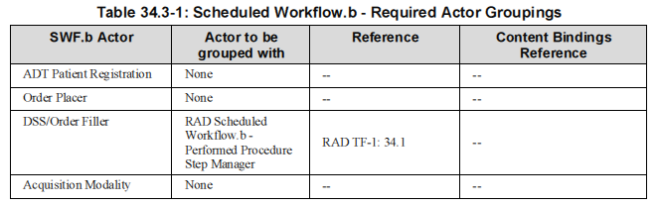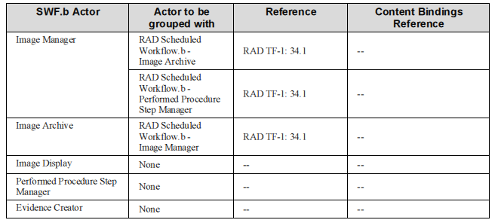

34.4 SWF.b概観
予定済業務流れ.bの主な機能は以下です：
- 患者管理
- オ－ダ管理
- HL7®オーダをDICOM業務一覧に結びつける
- 適切な構造と識別情報をもつDICOMデータの取得
- 通常起こる例外事象（たとえば、正式なオーダ前に行われた緊急検査、あるいは、患者識別情報の不明、あるいは、誤選択で行われた検査）の取り扱い

34.4.1 構想
この節では、IHEテクニカルフレームワークで採用された、HL7®通信文とDICOM情報モデル定義（Information Object Definitions, IODs)の統合されたデータモデルを定めます。概念関連図（Entity Relationship Diagram）は、以下の節と付録Bとで記載する軽度の拡張を加えた、HL7® v2.5.1 と現実世界のDICOMモデルとの統合を示します。

34.4.1.1 現実世界のモデル
図 34.4.1.1-1は予定業務流れ.b（SWF.b）プロファイルの範囲内での現実世界のモデルを示します。このモデルはDICOMとHL7®の高次統合の概観です。この統合モデルは、現実世界でのDICOMモデル（DICOM 2011 PS 3.3を参照）と以下の点で異なっています。
- IHEテクニカルフレームワークからはサービス事象（Service Episode）、検査計画（Procedure Plan）、検査タイプ（Procedure Type）の各概念は除かれ、範囲外となっています
- 患者受診と画像診断サービス要求は除外され、IHEテクニカルフレームワークの範囲外です。
- HL7®の発行側オーダと実施側オーダの概念は、DICOM階層上で、患者と画像診断サービス要求の各概念の間に埋め込まれています。IHEでは一個の発行側オーダは一個の実施側オーダと対応せねばなりません。
- DICOMの画像診断サービス要求概念はHL7®の実施側オーダ概念と同等とされています。この関係により、IHEはAccession Number-DICOM属性(0008,0050)の使用法を明確化しました。 詳細は付録 Aを参照してください。
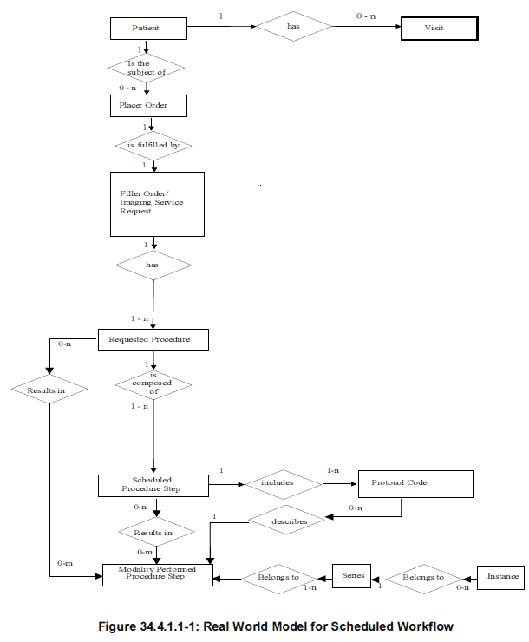

34.4.1.2 臨床での予定業務流れ構想
上記のIHE予定業務流れ（SWF）の現実世界モデルは3つの制御水準を提供して、個別の業務流れに幅広く対応させることができます。
• オーダ：画像診断サービスの要求
• 要望検査: 一個のレポートが生成される業務単位で、コード化された課金可能な業務である。
• 予定および実行済検査段階: 予定された（行うべき）業務および実行済（完了した）業務の 最小単位。
オーダ実施役・部門システム予定役は、受付けた個々のオーダにUniversal Service IDを使用して、必要な特定の要求検査は何か、個々の要求検査について予定すべき検査段階は何か、を決めます。
部門検査計画をオーダ実施役が使って、画像検査部門から受付けた個々のオーダ（通常はオーダ発行役が定める）の類型の要求検査（検査コード付き）への細分化と、さらに個々の要求検査コードに対し予定検査段階への細分化を、あらかじめ決めます。
以下の図は「肺塞栓の除外」オーダを細分化する実例を示します。
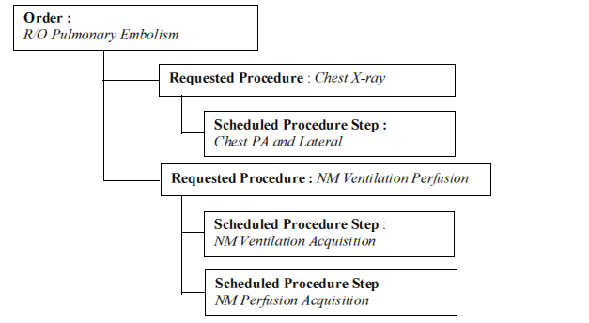
このオーダについて、この検査計画では2つの要求検査（Requested Procedures）が定められます。胸部Ｘ線写真は換気・血流シンチとは別の放射線科医により読影されレポートが作成されます。従って2つの異なる要求検査（Requested Procedures）が必要です。肺換気・血流シンチグラフィは2つの予定検査段階（Scheduled Procedure Step）があります。これは患者には、別時刻に施行される2回の核医学検査撮影が必要であるためです。この結果、検査の間で準備時間が使える様になります。これはこの施設がこのオーダを実行する方法として定めたものです。別の施設ではＸ線写真と核医学検査とを同じ放射線科医が読影する様に決めることもできます。この場合には、同じオーダに対して三個の予定検査段階（Scheduled Procedure Step）を持つ一個の要求検査（Requested Procedures）を定義することになります。
放射線部門で処理されるオーダの多くはもっと単純な細分化で済みます。たとえば胸部Ｘ線写真の例です。
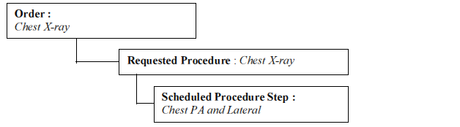
オーダの三段階細分化がIHE予定業務流れ.b（SWF.b）では定義されているので、いかなる種類のオーダ、単純な例から複雑な例に至るまで、同じ業務流れ構想で扱えます。この結果、個々の画像検査部門で、検査計画を容易に個別化できる一般的な方法を提供します。
IHE予定業務流れ.b（SWF.b）では、アクセッション番号（Accession Number）でオーダを特定します。要求検査ID（requested Procedure ID）は、オーダが複数の要求検査を必要とするとき、個々の検査を識別します。IHEはこれらの用語に共通の意味を与え、異なった製造業者のシステム（RIS, PACS, 撮影装置）の間での一貫した曖昧でない利用が可能になります。

34.4.1.2.1 実行済み検査段階の追跡
IHE予定業務流れ.b（SWF.b）はオーダを要求検査と予定検査段階（SPS）への細分化を処理するのみでなく、 実際に行われた検査段階を追跡することもできます。実行済検査段階（PPS）は予定検査段階（SPS）におなじであることも、異なることも、あります。実際の撮影と予定とが異なった場合に、これを調節する柔軟性を提供します。
上記の肺塞栓の例では検査計画に従って、オーダ細分化を図ることができます。
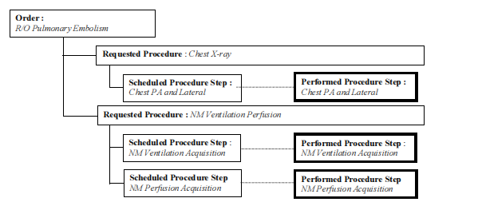
胸部Ｘ線写真の要求検査は胸部後前正面写真と胸部側面写真の実行済検査段階（PPS）に関連する複数のＸ線写真を含みます。血流と換気シンチグラフィ実行済検査段階（PPS）は換気シンチの一連画像と血流シンチの一連画像とを含みます。この例から、どのように要求検査が、予定検査段階（SPS）から生じる画像を含むフォルダ構造を形成するかがわかります。このフォルダから放射線科医が読影する画像を見つけることができます。
上記の肺塞栓の例で、胸部写真のあと血流・換気シンチグラフィが必要ないと決めることもできます。
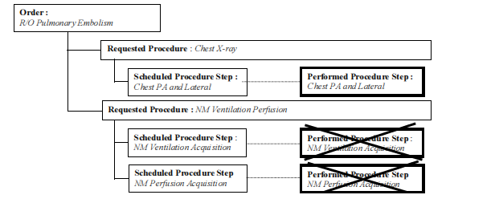
この例で、核医学検査が取り消されたとします。胸部Ｘ線写真の要求検査のみが、胸部後前正面写真と胸部側面写真画像を含みます。
IHE予定業務流れ.b（SWF.b）の能力をみるため、胸部・腹部・骨盤CTのオーダを放射線部門が放射線科医の専門性を生かすため胸部CTと腹部・骨盤の二つに分割する例を見てみます。他の病院では課金原則に従って複数のレポートに分けることを希望することもあります。
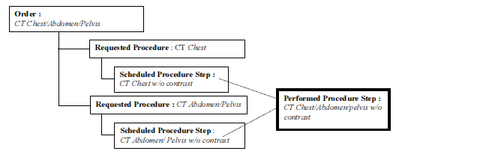

この例では、一個の実行済検査段階（PPS）が二個の予定検査段階（SPS）に応じて実行されています。IHEはこのような例を群化検査事例（Group Case、第2巻、4.6節参照）と称します。読影時にはこの実行済検査段階（PPS）で精査された一連の画像は、一回目は胸部CT要求検査として、二回目は腹部・骨盤CT要求検査として、読影されます。

34.4.1.2.2予定業務流れの後処理まで含む発想の拡張
上述の業務流れの構想 は拡張されて、後処理業務の様な他の業務を含むことができます。予定検査段階（SPS）のあるものは画像後処理と関連することがあります。このような予定検査段階（SPS）は実行されて実行済検査段階（PPS）になります。脳MRIと機能解析後処理の例で、以下に示します。
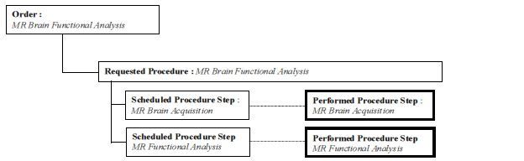
上記の例で、一個の要求検査に対して二個の予定検査段階（SPS）が定義されています。これは、この放射線科ではMR機能解析は技師でなく放射線科医が行うので、それぞれ別に予定を作るからです。他の放射線科では技師が撮影後すぐに（撮影装置の上で、あるいは併設したワークステーションの上で）後処理を行うことを選択することもあります。この場合には、一個の要求検査に対して、一個の予定検査段階（SPS）で撮影と後処理が行われます。

この節は、IHE予定業務流れ（SWF）プロファイルで可能となるすべての業務流れのインスタンスすべてを記載するものではありません。群化検査提示（Presentation of Grouped Procedure）、後処理業務流れ（PWF）やレポート業務流れ（RWF）の様な、他のIHE統合プロファイルを記載するものでもありません。

34.4.1.3 予定業務流れの情報モデル

予定業務流れ（SWF）モデルは、この節で概念関係（ER）図で示されます。予定業務流れ（SWF）モデルはDICOMとHL7®両規格に準拠しています。概念間を結ぶ鍵、個々の概念に固有の鍵が定義され、概念の重要度が示されています。
概念の関連を示す凡例の実例が図34.4.1.3-1に提示されています。
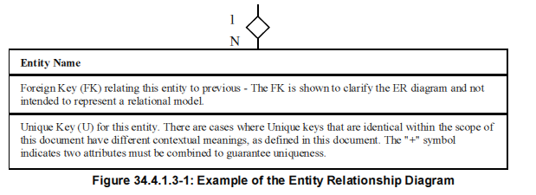
図34.4.1.3-2と34.4.1.3-3はIHE情報モデルの概観を示します。特定のHL7®要素とDICOM属性の対応付けは、RAD TF-2: Appendix Bに規定されています。

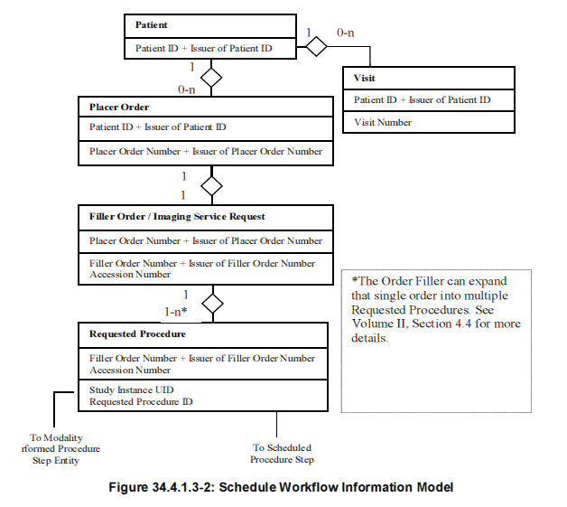
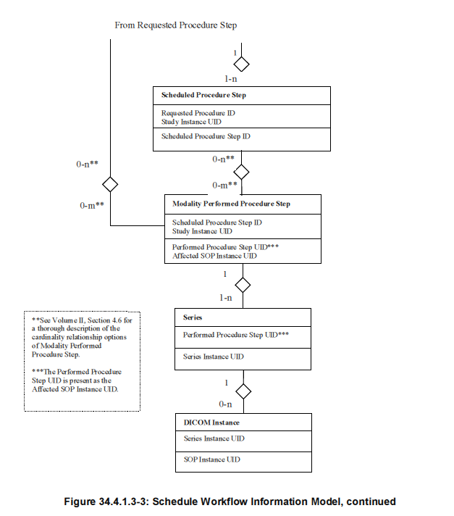

34.4.2 使用例
この節に、IHEテクニカルフレームワークでは「通常状況」下での患者診療の処理と情報の流れを、最初に記載します。これは、患者の来院、登録・入院、からオーダされた検査の実施までの典型的な患者来院を反映するものです。次いで、いくつかの業務流れの変異（患者更新、オーダ変更、例外管理、明示的後処理、部門予約通知）を、最後に、身元不明患者の取扱に関する使用例を、記載します。
身元不明患者の使用例は、外傷患者や救急医療室の患者のごとく、患者の状態により、即時に検査が必要である場合を扱います。この場合には、患者登録、オーダ発行、検査予定、の様な段階を踏まずに（情報欠如、時間の不足、あるいは、通常ではあるはずのものがないため）検査せねばならぬ時があります。このときには、後に患者受付・登録（ADT）、オーダ発行役、部門システム予定役・オーダ実施役、画像管理役にて適切に更新され整合が図られます。このような場合の情報の流れの数個の例が、使用例7から13として示されます。
患者受付・登録（ADT）は、マスター患者索引（MPI）を使用して患者情報を正しい患者IDにします。
IHEテクニカルフレームワークは、患者受付・登録（ADT）による患者登録、あるいは、仮登録が使用できない、あるいは望まれない場合も、業務を支援します。たとえば以下です。
  - 救急科の患者で、身元識別が可能であるが、時間の欠如、あるいはシステムが使用制限のため、検査は患者登録や検査予定の無いまま検査を施行せねばならない
    - 患者IDは有効であるが、通信障害によりすべてのアクタにこれが流布していない、あるいは、誤った患者記録がオーダや予定時に使用された
  - 患者IDは有効であるが、撮影装置でのタイプミスがあった。
    - 検査の時点では患者を患者受付・登録（ADT）にて登録できなかった。患者はオーダ実施役（画像診断部門）のまえに現れて、オーダ実施役の部門でオーダが発行され、実行された。
患者情報の整合は部門レベルでも始めることもあります。複数の部門で身元不明患者に検査が行われた場合（たとえば、放射線と臨床検査部）、患者情報の整合は複数の場所で行われる必要があります。
部門システム予定役・オーダ実施役と画像管理役の間の情報交換の概観は付録Cを見てください。
予定業務流れ.bプロファイルを使用可能とするには、内容プロファイル（画像表示一貫性、キー画像注釈、エビデンス書類）が使用可能と謳うアクタは、関連する、保存、問合せと取得のトランザクションを、画像に行われると同様に、使用可能にする必要があります。以下の図は、画像の管理を主に示します。
DICOM SRの場合、患者情報は内容順列に含まれることがあります。レポート付帯情報内での患者情報の更新は、付帯情報の内容とレポートの内容とに齟齬を生じる事があります。DCIOM PS 3.4, 付属書Oに記された様に、DICOM SR SOPクラスの振る舞いに従い、患者更新は新しいSOPインスタンスを生成してはなりません。
身元不明患者の使用例では、簡素化のため、以下のトランザクションは該当する画から通常は省かれています。
  - 撮影済検査段階進行中 Modality Performed Procedure Step in Progress [RAD-6]
  - 撮影装置画像保存済 Modality Images Stored [RAD-8]
  - 撮影装置表示条件保存済 Modality Presentation State Stored [RAD-9]
  - 画像保存委託 Storage Commitment [RAD-10]
これらのトランザクションは図の時間範囲内で起こりますが、その内容は使用例のそれぞれに影響しません。

34.4.2.1 使用例 #１：単純
もっとも典型的（「通常の」）例には、登録済みの患者に、放射線検査オーダが出され、予定され、実施されることが含まれます。
管理手順には、患者の登録、登録済患者に対するオーダの発行、予定に組み入れることが含まれます。検査が次いで実行され、画像データが生成され、状況通信文が関連するシステムへ送られます。
この例は、外来及び入院患者を扱います。患者は現在の医療機関での初診か、あるいは、登録済みです。

34.4.2.1.1 単純処理流れ
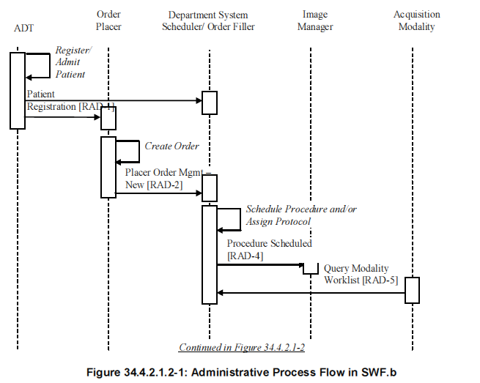
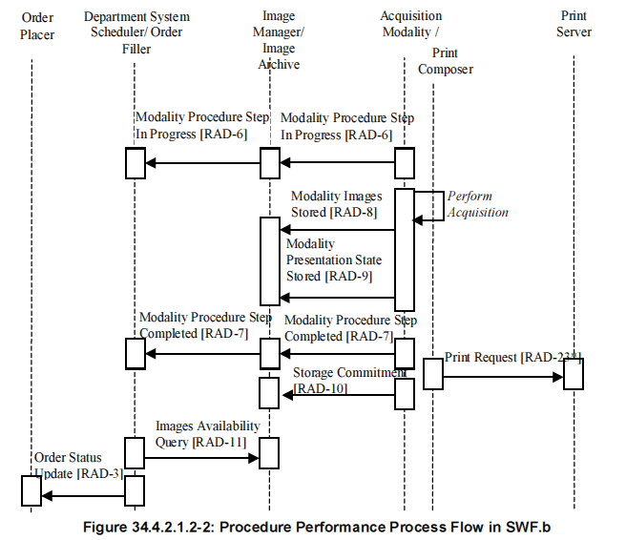
注： 印刷要求（Print Request）[RAD-23]トランザクションはこのプロファイルの一部ではありません。解説のため だけに表示されています。
管理と検査実施に関連して、以下に注意してください。
印刷生成役（Print Composer）は撮影装置と一体化されていますが、異なったトランザクションで あることを示すため図では別々に描画してあります。
検査予定： 部門システムは、オーダを完遂するため、オーダと複数の行うべき要求検査とを結びつけます。要求検査のそれぞれは、撮影装置が行うべき複数の業務を定めます。実行タイミングと順序に従いこれらの業務をグループ分けして、予定済検査段階を予定します。すなわち、時間枠と撮影装置を指定します。
割付済プロトコル（Protocol Assigned）：放射線科医はプロトコル（予定済検査段階を実行するときに使う設定や条件の指定）を決めます。とりわけ、検査段階のそれぞれのプロトコルのコードを、実行順に並べた一覧表を決めます。これは、検査予定の前、同時、後、のいずれでも起きます。
上図では、一個の特定の撮影装置検査段階完了済（Modality Procedure Step Completed） [RAD-7]トランザクションの順列を示しています。このトランザクションは画像あるいは表示条件（GSPS）の生成後のどの時点でも起きます。これは、画像やGSPSが生成される前にも、保存の後にも、印刷の後にも（この例）、画像保存委託の後でも、起きる事を意味します。IHEはこのトランザクションが他のトランザクションとの関係で、いつ起こるかを規定しません。
上図は、管理下での画像生成を示します。アクタが使用可能とするエビデンス書類にも同等の業務流れが適用されます。

34.4.2.2 使用例 #2: 患者更新
この例は、患者情報の更新が、正常の処理流れの種々の段階で、システムに導入された場合を扱います。

34.5.2.2.1 患者更新使用例の記述
このような更新は、関連するアクタ間での情報の同期を確保するため、別のトランザクションを起こします。通常業務流れで変更される部分のみを以下の図に示します。それ以降の処理は通常の流れ図の通りです。
患者更新の起きる時期により分けられた三個の例を示します。
  - 患者登録の後で、オーダが発行される前
  - オーダ発行の後だが検査は予定されていない
  - 検査が予定されたあと
患者変更（Modify Patient）には、入院患者基本情報の変更、二名の患者記録の融合、一つの記録から別の記録への移動、が含まれます。

34.4.2.2.2 患者更新処理流れ

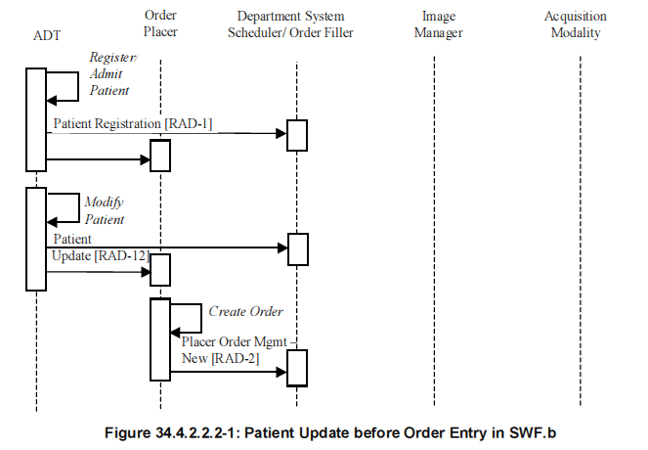
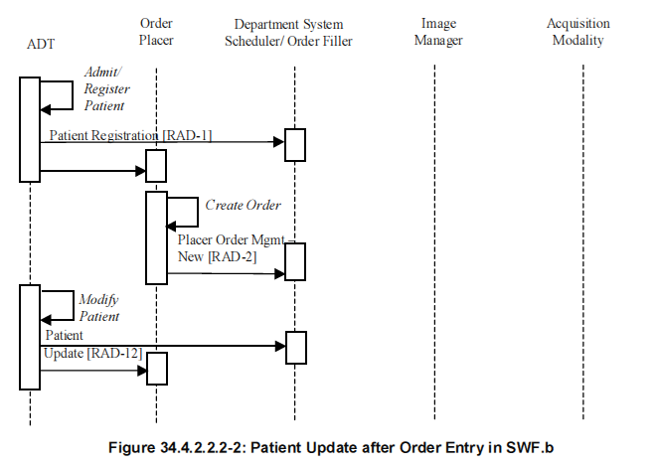
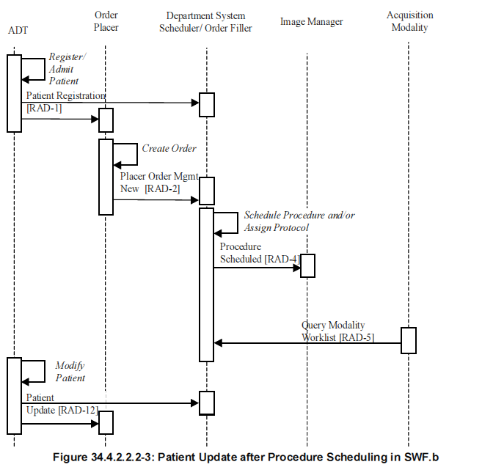

後の使用例では、患者情報の更新があった場合には、画像管理役も変更を通知され、責任も持つことに注意してください。

34.4.2.3 使用例 #3：オーダ変更
この例では、オーダ発行役、あるいは部門システム予定役・オーダ実施役がオーダ情報の変更やオーダの取消し、ないし、中止をしなければならない場合を扱います。

34.4.2.3.1 オーダ変更使用例の記述
オーダ情報の変更が必要な時には、IHEテクニカルフレームワークでは一個の新しい通信文で、発動側のアクタがオーダを変更できます。図34.4.3.2-1から34.4.3.2-2に、オーダ発行役、部門システム予定役・オーダ実施役が、それぞれ変更を開始する場合を示します。これらのトランザクションは、図34.4.2.1-1から34.4.2.1-2に示す流れの断片の間で、関心のあるアクタ間での情報同期を確保するため、行われると考えてください。
このような更新は、関心のあるアクタ間での情報の同期を確保するため、追加のトランザクションを起こします。通常業務流れで変更される部分のみを以下の図に示します。それ以降の処理は通常の流れ図の通りです。
患者変更の開始時期により分けられた三個の例を示します。
  - 患者登録の後で、オーダが発行される前
  - オーダ発行の後だが検査は予定されていない
  - 検査が予定されたあと
患者変更（Modify p\Patient）には、入院患者基本情報の変更、二名の患者記録の融合、一つの記録から別の記録への移動、が含まれます。

34.4.2.3.2 オーダ変更処理流れ
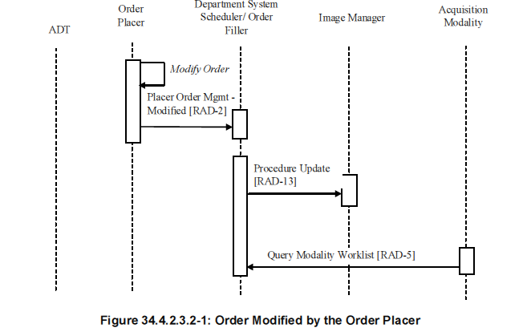

部門予定役・オーダアクタはオーダ発行役から受け取った元のオーダを、図4.34.2.3.2-2に示すごとく、変更できます。
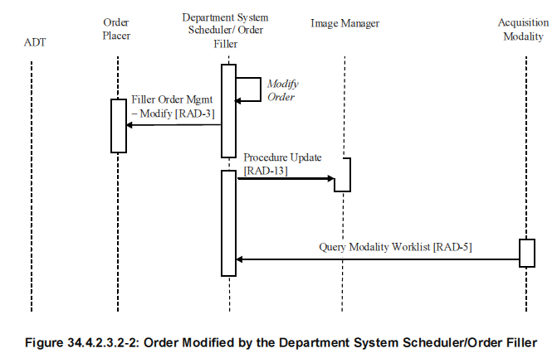
オーダ発行役は、すでに開始されたオーダを変更できません。すなわちオーダ実施役が「実行中（In-Progress）」を発信した後では、変更不可ということです。しかし、オーダ実施役が、状況更新トランザクション文を発した後でオーダ変更を受けた場合（たとえば二つのトランザクション文の競争状態の場合）、オーダ実施役は変更を受付けRAD-13トランザクション（検査更新、 Procedure Update）により画像管理役に通知できます。
オーダ実施役は、すでに開始された予定済検査段階(scheduled procedure step)は変更できません。つまり、撮影機器が「実行中（In-Progress）」を発信した後では、変更不可ということです。いったん始まった検査はたとえ中止できても、IHE テクニカルフレームワークでは現在進行中の検査段階は終了するまで行われます。
IHE テクニカルフレームワークでは、 撮影機器が撮影装置検査段階進行中のトランザクション文が発生した後で、予定済検査段階(scheduled procedure step)の中止や変更を行うことはできません。つまり、進行中の検査段階(procedure step)は、たとえ変更・中止できても、終了するまで行われます。

34.4.2.4 使用例 #4 ：理由コード無しの例外管理
これは撮影装置で誤りが発生した（が、例外理由のコードが提供されない）ときの処理を扱います。

34.4.2.4.1理由コード無しの例外管理使用例の説明
この例に包括される例外のタイプは以下です。
    - 撮影装置検査業務一覧から予定検査段階を誤って選択した場合
    - 予定とは異なった検査段階を実行した結果起こった事態を管理する場合
番号を附した以下の項目は、それぞれの項目に列挙されたアクタにより処理される例外を列挙します。
予定業務流れ（SWF）のなかで、このような例外は異なる時相で起きます：
1. 撮影段階進行中トランザクションが発せられる前に、技師・放射線科医が、部門システム予定役にある検査を変更し、これに基づき予定業務流れ.b統合プロファイルで定義するよう(34.4.2.3節のオーダ変更業務流れを参照)に、撮影装置業務一覧を生成する場合。これにより、撮影装置が利用する業務一覧が常に最新であることが保証されます。撮影装置はオーダ変更により更新された業務一覧を処理できねばなりません。しかし、部門システム予定役にいつ、どの様に、再問合せを行うかはテクニカルフレームワークで規定されていません。
2. 撮影段階進行中トランザクションが発行された後で、かつ、撮影装置検査完了トランザクションが発行される前では、技師・放射線科医はPPSを中止することができます。この場合、中止までの間に生成された画像は中止されたPPSの一部であり、が画像保存委託（Storage Commitment）にできねばなりません。これは、予定業務流れ.b（SWF.b）統合プロファイルの中断インスタンス（RAD TF-2:4.6.4.1.2.3.5）で可能になります。（理由つき中止の記述については、34.4.2.5節も参照してください。）
3. 撮影装置検査完了トランザクションが発行された後で、技師・放射線科医が業務一覧から誤った業務を選択したことに気づいたとします。これが、読影前に気づかれようと、後に気づかれようと、撮影装置にはこれを訂正する責任はありません。画像管理役や部門システム予定役が訂正せねばなりません（RAD TF-2: 4.7.4.1.3.1を参照）。画像管理役やオーダ実施役が誤ったインスタンスを訂正する機能を持ってもかまいません。訂正を画像管理役・画像保管庫および部門システム予定役・オーダ実行（DSS/OF）役の間で自動的にひろめる機構をIHEは提供していません。
撮影装置は、部門システム予定役・オーダアクタが予定したと異なるプロトコルを使用する、以下の ２つの例を扱えるよう推奨されますが、必須ではありません。
1. 撮影段階進行中トランザクションが発行された後で、かつ、撮影完了トランザクションが発行される前では、技師・放射線科医は"進行中"の実行済検査段階を、要求検査や選択された予定済検査段階の意図とは異なるように、変更することができます。予定業務流れ.b（SWF.b）統合プロファイルでは、撮影装置アクタはPPS管理役（および、画像管理役と部門システム予定役）に長さ０（ゼロ）の検査手順コード配列を送信して変更を通知できます。さらに、撮影装置がASSISTED ACQUISITION PROTOCOL SETTINGオプションを可能にできるなら、予定された検査手順コード配列とは異なった実行済検査手順コード配列を返信することにより、変更を通知できます（以下の図34.4.2.4.2-1参照）。
2. 撮影検査段階進行中トランザクションが発行される前では、部門システム・予定役にあるオーダを変更することなく、予定業務流れ.b（SWF.b）統合プロファイルで定められた様に、業務一覧とは異なる一個以上の検査手順を実行して、技師・放射線科医は検査を続行させることができます。撮影装置でのこのような変更は、ASSISTED ACQUISITION PROTOCOL SETTING オプションにより容易になります。

34.4.2.4.2 基本的例外管理処理流れ
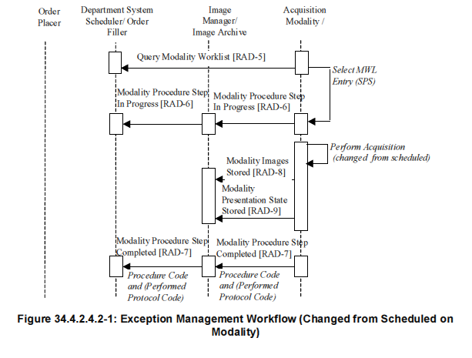

34.4.2.5 使用例 #5：理由コード付例外管理使用例

34.4.2.5.1理由コード付例外管理使用例の説明
これらの追加使用例は、理由コードを例外管理に提供する場合が含まれますが、PPS連外管理オプションが使用可能と謳うシステムでのみ必須です。
    - 撮影検査段階進行中トランザクションが発行された後で、技師・放射線科医が誤ったSPSを選択した（患者を間違えた、患者は同じだが間違った検査を選んだ）ことに気づいたとします。この場合、取得された画像や他のエビデンス対象物の一部はすでに画像管理役・保管庫に保存され（画像保 存委託（Storage Commitment）があってもなくても）ることがあります。撮影装置アクタはPPS管理役（および、画像管理役と部門システム予定役）に、RAD TF-2:4.7.4.1.2.2に記載の理由コードを使用 して、変更を通知し、RAD TF-2:4.7.4.4.1.3.1に記載する様な、適切な対応ができるようにします（以下の図34.4.2.4.6-1参照）。
IHEは画像やエビデンス書類を廃棄あるいは訂正する方法を定めていません。実装のそれぞれで、臨床的に意味がある場合には、訂正された画像やエビデンス対象物の保存を可能とするか否か きめて良いです。しかし、もし保存するなら、新しい撮影装置検査段階進行中・完了と画像保存委託（Storage Commitment）トランザクションを使用せねばなりません。
    - 撮影検査段階進行中トランザクションが発行された後で、かつ、撮影装置検査完了トランザクションの前では、技師・放射線科医はPPSを中止することができます。理由コード無し例外管理と同様の振る舞いに加え、撮影装置はPPS管理役（および、画像管理役と部門システム予定役）に、RAD TF-2:4.7.4.1.2.2に記載の理由コードを使用して、中止の理由を通知します。（以下の図34.4.2.4.6-2参照）。

34.4.2.5.2 理由コード付例外管理処理流れ
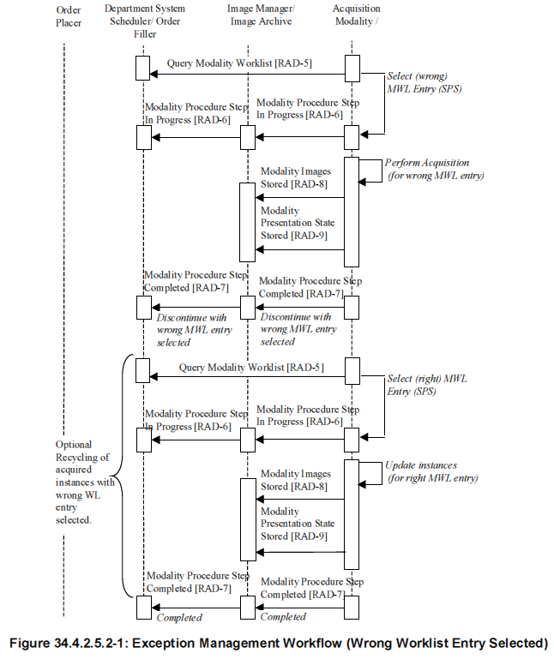
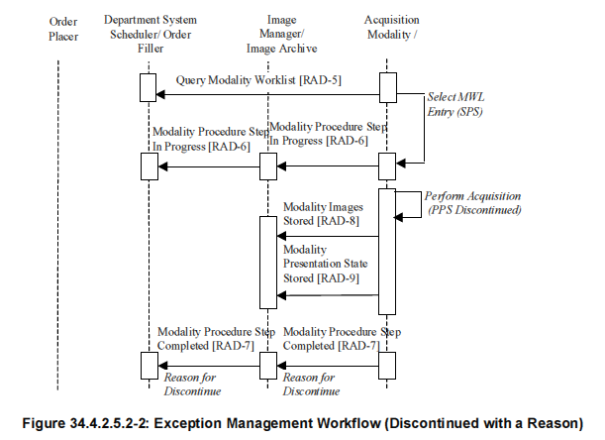

34.4.2.6 使用例 #6：暗示的後処理使用例
この例では、予定業務流れの暗示的部分としての後処理業務を扱います。

34.4.6.2.1 暗示的後処理使用例の説明
一般的には、後処理業務は、後処理業務一覧を使用して明示的に予定され管理する後処理業務は後処理業務流れ統合プロファイル（本プロファイルの詳細は第1巻、12節を参照してください）で扱われます。しかし、一部の施設では撮影装置の上で、あるいは、隣接のワークステーションのうえで実行される後処理は、撮影業務一覧で暗示的に示されます。このような場合は、放射線技師が撮影に引き続いて単純に業務段階を実行し、後処理が管理されます。
放射線技師は、ある種の撮影にはある種の後処理をいつも行うよう指示されているか、撮影業務一覧の中で、意図した後処理を示す、撮影とは異なったプロトコルコードが与えられることもあります。いずれの場合も後処理エビデンス書類生成役には業務一覧が使用されません。
このような”暗示的後処理作業流れ”では、エビデンス書類生成役は、後処理に必要な元画像や他のエビデンス書類を、撮影装置アクタから（非IHE方式のシステムで押し出し、または、引き込み方式で）、あるいは、（問合せ・取得機能を与える）画像表示役と一体化して、取得します。画像に含まれる情報に基づいて、以下の使用例に示されるIHEトランザクションに従って、エビデンス生成役は状態通信文を送ったり、結果を保存できます。

34.4.2.6.2 暗示的後処理の処理流れ
下記の段階順列は、エビデンス書類生成役が非IHE手段で撮影装置から画像を受け取る場合の典型的な処理流れを記述します。
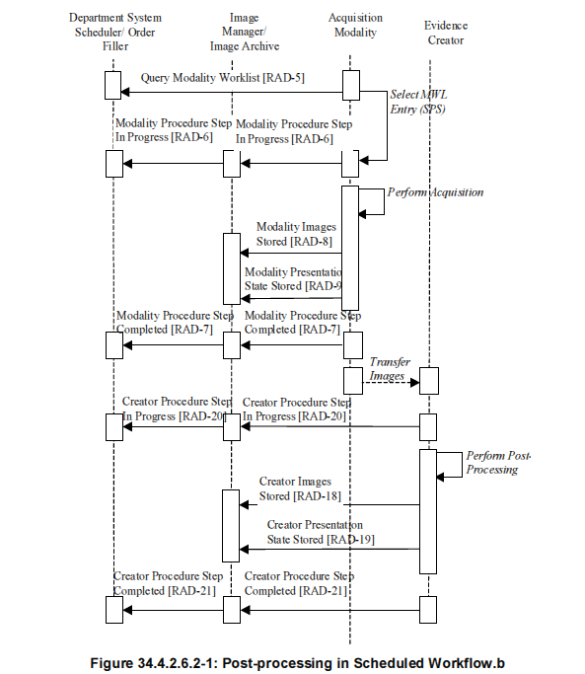
注： 撮影装置表示条件保存済[RAD-9]、および、生成役表示条件保存済[RAD-19]はこのプロファイルの一 部ではありませんが、図示の目的でのみ表示されています。
上記の予定業務流れ.b（SWF.b）での処理流れでは、後処理業務流れとの関連について以下に注意してください。
後処理用の画像は、IHEテクニカルフレームワークの範囲外の手段によって、撮影装置から エビデンス書類生成役に転送されます。
後処理の実行（Perform Post-Processing）：エビデンス書類生成役は撮影装置から取得した元 画像および・またはエビデンス書類を使用して、後処理業務を実行して、画像やエビデンス 書類の新しいセットを生成します。元画像からの情報を使用して、新しく作られた対象物とエビデンス書類生成役実行済検査段階通信文を埋めます。

下記の段階順列は、エビデンス書類生成役が画像表示役と一括化されている場合の典型的な処理流れを記述します。

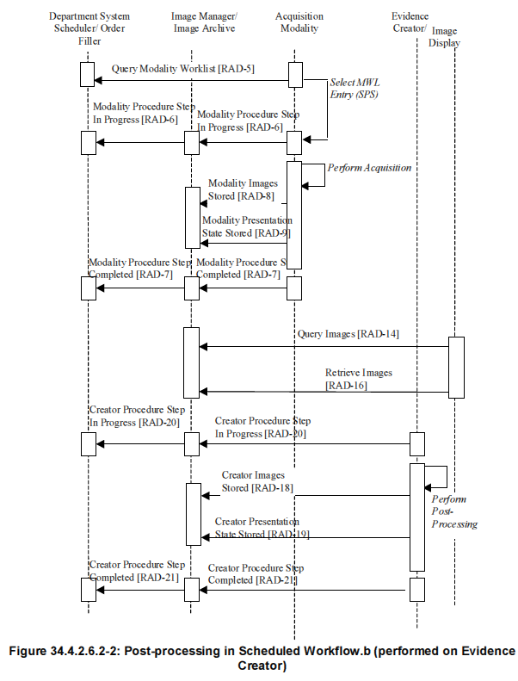
注： 撮影装置表示条件保存済[RAD-9]、および、生成役表示条件保存済[RAD-19]はこのプロファ イルの一部ではありませんが、図示の目的でのみ表示されています。

独立ワークステーションでの処理流れで、後処理業務流れとの関連について以下に注意してください。
エビデンス書類生成役は画像表示役と一体化され、後処理用の画像は、撮影装置が画像を転 送した先の画像保管庫から取得されます。
後処理の実行（Perform Post-Processing）：エビデンス書類生成役は画像保管庫から取得した 元画像および・またはエビデンス書類を使用して、後処理業務を実行して、画像やエビデンス書類の新しいセットを生成します。元画像からの情報を使用して、新しく作られた対象物とエビデンス書類生成役実行済検査段階通信文を埋めます。

34.4.2.7 使用例 #7：部門予約記帳 Department Appointment Booking
この例は、オーダ発行役とオーダ実施役の部門予約通知オプションの使用を扱います。

34.4.2.7.1部門予約記帳使用例の記述
IHE予定業務流れ.b（SWF.b）統合プロファイルでは、オーダ実行に必要な予定管理は部門システム予定役・オーダアクタ（DSS/OF）により行われます。オーダ発行役は、オーダとその実行希望日を要求できますが、予約日を決め、更新し、取り消すのはオーダ実施役アクタです。新オーダがオーダ発行役、オーダ実施役アクタにより発行されると、予約通知がオーダ発行役に送信されます。この予約通知（新予約）は、予定検査段階が別々の予約を必要とするときは、複数の予約記帳（booking）を含むことがあります。逆に、一個以上の予定検査段階が一個の予約記帳（booking）の中で行われることもあります。
オーダ実施役が予約を変更すると、予約通知（予約変更）を発行し、オーダ発行役アクタに予約変更を知らせます。オーダ実施役が予約を取り消すと、予約通知（予約取消し）をオーダ発行役に送ります。
この部門予約通知オプションにより、オーダ実施役による予定の変更をオーダ発行役が知ることができますが、予約の変更を要求する機構がこの統合プロファイルには定められていません。この様な予約変更を行うには、統合プロファイルに規定されていない手段（たとえば、オーダ実施役からオーダ発行者への電話連絡）を使う必要があります。

34.4.2.7.2部門予約記帳処理流れ
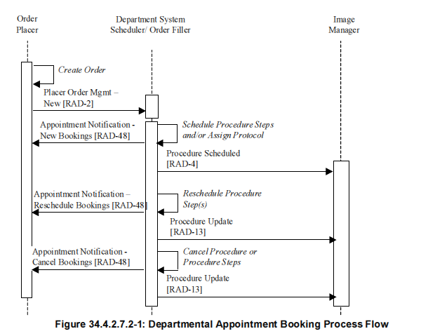

34.4.2.8 使用例 #8：身元不明患者のADTでの登録とオーダ発行役からのオーダ

34.4.2.8.1身元不明患者のADTでの登録とオーダ発行役からのオーダ使用例の記述
この例では、身元不明患者がADTで登録されオーダ発行役から検査がオーダされます。
ADTが一医療施設での患者情報整合を行う唯一の点となります。業務の処理流れでは、身元不明患者に永久患者IDを割り付け、仮の氏名（たとえば、"John Doe"）を割り付けます。以降のすべてのトランザクションは、オーダ入力、検査予定を含んで、通常の業務流れ（34.4.2.1節を参照）に従います。本来の患者識別情報が判明したときには、ADTは自身の記録の整合と取るとともに、オーダ発行役、部門システム予定役・オーダ実施役にも対応する変更を通知します。ADTは患者更新通信文を、オーダ発行役、部門システム予定役・オーダ実施役の両方に送ります。部門システム予定役・オーダ実施役は、画像管理役とレポート管理役に患者更新通信文を送ります。
重要なトランザクション：
患者情報の整合のため、ADTは新しい患者を登録し、正しい患者を仮患者と融合し、患者登録 [RAD-1]と患者更新[RAD-12]（融合）の両方を送ります。
もし永久患者IDが割り付けられた場合、ADTは患者更新[RAD-12]トランザクションのみを適正な情報とともに送ります。
実行済検査段階（PPS）管理役は処理流れ図には示されていませんが、画像管理役と一括されていると想定しています。PPS関連の部門システム予定役・オーダ実施役と画像管理役の間のトランザクションの流れに対応する変更を加えて、PPS管理役を部門システム予定役・オーダ実施役と一括することもできます。

34.4.2.8.2身元不明患者のADTでの登録とオーダ発行役からのオーダ処理流れ
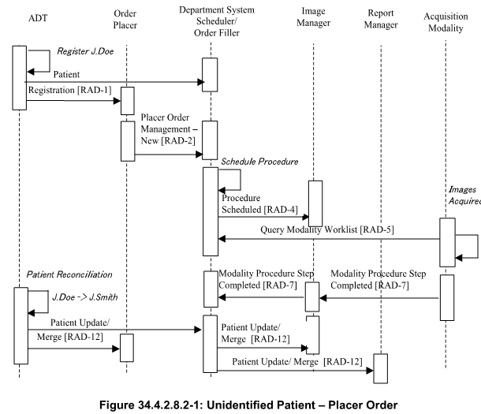

34.4.2.9 使用例 #9：身元不明患者のADTでの登録と部門システム予定役・オーダ実施役からのオーダ

34.4.2.9.1身元不明患者のADTでの登録と部門システム予定役・オーダ実施役からのオーダ使用例の記述
この例は使用例7を基礎としています。しかし、この状況では、オーダは部門システム予定役・オーダ実施役から発行され、オーダ発行役に伝えられます。検査は通常の様に予定され、画像の収集には業務一覧を使用します。患者情報が整合されると、ADTは患者更新通信文を、オーダ発行役と部門システム予定役・オーダ実施役の両方に送ります。部門システム予定役・オーダ実施役は、画像管理役とレポート管理役に患者更新通信文を送ります。
重要なトランザクション：
患者情報の整合のため、ADTは新しい患者を登録し、正しい患者を仮患者と融合し、患者登録と患者融合の両方のトランザクションを送ります。
もし永久患者IDが割り付けられた場合、ADTは患者更新トランザクションのみを、適正な情報とともに、送ります。
オーダ実施役オーダ管理（新オーダ）トランザクション[RAD-3]が、部門システム予定役・オーダ 実施役からオーダ発行役に送られます。

34.4.2.9.2身元不明患者のADTでの登録と部門システム予定役・オーダ実施役からのオーダ処理流れ
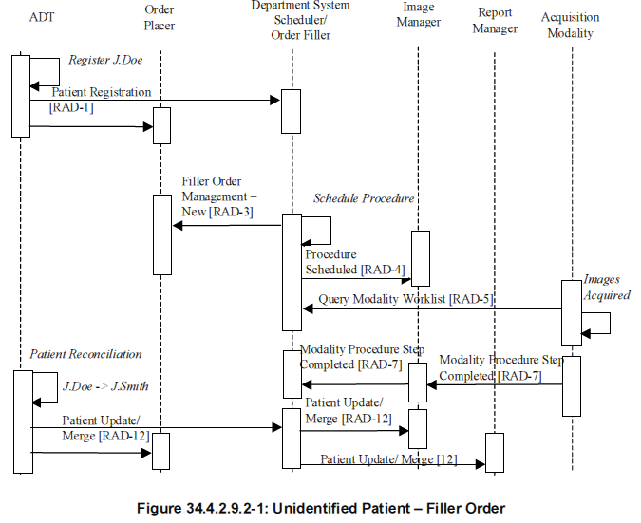

34.4.2.10 使用例 #10：身元不明患者のADTでの登録とオーダ発行前検査完了

34.4.2.10.1 身元不明患者のADTでの登録とオーダ発行前検査完了使用例の記述
使用例8と9同様に、ADTが発行した永久患者IDを使用します。しかし、検査実施の前に、オーダは発行されず検査も予定されません。永久患者IDと仮の患者名は撮影装置で（典型的にはカードから）用手入力され、撮影装置から部門システム予定役・ オーダ実施役と画像管理役に伝えられます。次いで、部門システム予定役・オーダ実施役がオーダを生成し、オーダ発行役にオーダが送られます。患者情報が整合されると、ADTは患者更新通信文を、オーダ発行役と部門システム予定役・オーダ実施役の両方に送ります。部門システム予定役・オーダ実施役は、画像管理役とレポート管理役に患者更新通信文を送ります。
重要なトランザクション：
撮影装置検査段階完了[RAD-7]を受け取ると、部門システム予定役・オーダ実施役はこの検 査が未予定検査であることを認識します。
オーダ実施役オーダ管理（新オーダ）トランザクション[RAD-3]が、部門システム予定役・オーダ実施役からオーダ発行役に送られます。
検査段階完了済トランザクションとオーダ発行役からの情報を使用して、部門システム予定役・オーダ実施役は新しい要求検査記録を生成し、検査予定済トランザクションを画像管理役に送ります。
患者情報の整合のため、ADTは新しい患者を登録し、正しい患者を仮患者と融合し、患者登録と患者融合の両方のトランザクションを送ります。
もし永久患者IDが割り付けられた場合、ADTは患者更新トランザクションのみを適正な情報とと もに送ります。
部門システム予定役・オーダ実施役は、画像管理役とに患者更新トランザクションを送ります。

34.4.2.10.2 身元不明患者のADTでの登録とオーダ発行前検査完了の処理流れ
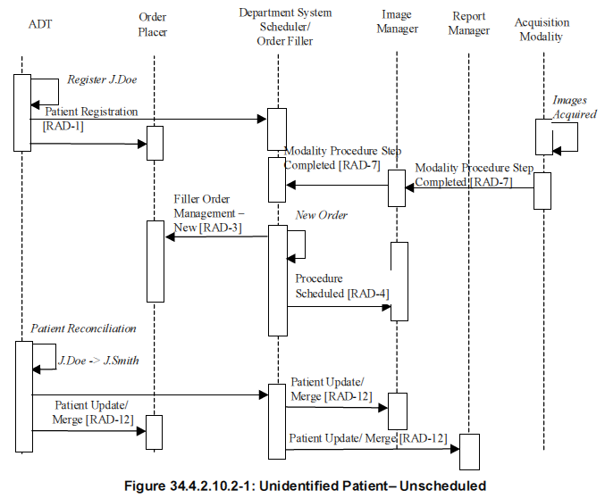

34.4.2.11 使用例 #11：身元不明患者へ部門仮ID割付け後に部門システム予定役で検査予定

34.4.2.11.1 身元不明患者へ部門仮ID割付け後に部門システム予定役で検査予定使用例の記述
この例では、部門システム予定役・オーダ実施役には有効な患者IDが使用できません。部門システム予定役・オーダ実施役は、仮の患者IDと仮の名前を割り付け、検査を予定します。
注：部門システム予定役・オーダ実施役は、割り付けた仮患者IDが管轄内で一意で有ることを保証せねば なりま せん。
仮の患者IDは画像管理役に伝達されます。患者の識別情報が判明したら、ADTはオーダ発行役と部門システム予定役・オーダ実施役の両方に新しい患者情報を送ります。部門システム予定役・オーダ実施役は、受け取った情報と患者仮IDに関係つけられた情報とを整合させ、仮IDの情報と永久患者記録とを融合させ、患者更新トランザクションを画像管理役とレポート管理役に送ります。同時に、部門システム予定役・オーダ実施役はオーダを生成して、永久患者IDを使用してオーダ発行役にオーダを送ります。
重要なトランザクション：
ADTからの患者登録情報を使用して、部門システム予定役・オーダ実施役は患者情報を内 部的に整合させます。
部門システム予定役・オーダ実施役は画像管理役に患者更新[RAD-12]トランザクションを送ります。
部門システム予定役・オーダ実施役はオーダ実施役に、実施役オーダ管理[RAD-12]（新オ ーダ）トランザクションを送ります。
IHEテクニカルフレームワークは、ある種の実装で利用される身元不明患者の取り扱いの四段階の例があることを認識しています。
1. 患者は放射線部門へ送られ、仮の患者IDおよび・または仮の名前を割付られます。
2. この患者IDとおよび・または仮の名前を使用して、部門システム予定役・オーダ実施役 によりオーダが入力され、検査が撮影装置で実行されます。
3. 部門システム予定役・オーダ実施役は、オーダ発行役に新オーダトランザクションを送ります。この部門仮IDは、画像管理役、部門システム予定役・オーダ実施役、オーダ発行とで共有されます。しかし、この部門仮IDはADTには知られていません。
4. 患者の識別情報が解決されたあと、ADTは正しい患者IDで患者を登録・入院させ、オーダ 発行役と部門システム予定役・オーダ実施役に通信文を送ります。部門仮IDで識別される既存の記録と、新しいレコードとをおのおののシステムの局所で融合します。
この例は医療機関内の多数の点で整合を行う必要があるので、IHEはこの業務流れを推奨しません。

34.4.2.11.2 身元不明患者へ部門仮ID割付け後に部門システム予定役で検査予定使用例の業務流れ
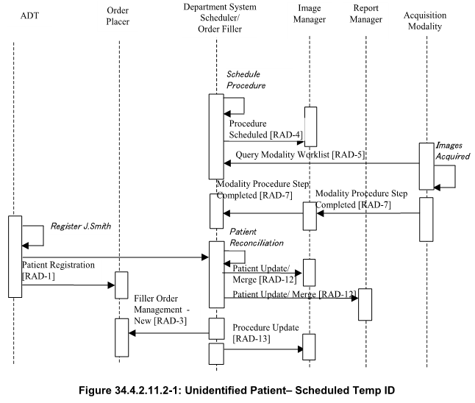

34.4.2.12 使用例#12: 部門システム予定役・オーダ実施役での予定のないまま画像撮影完了

34.4.2.12.1 部門システム予定役・オーダ実施役での予定のないまま画像撮影完了使用例の記述
この例では、有効な患者IDが部門システム予定役・オーダ実施役に使用可能でなく、検査が実施される前には、検査予定が組まれません。仮患者IDと仮の名前が撮影装置で放射線技師により入力され、部門システム予定役・オーダ実施役と画像管理役に伝達されます。患者仮IDと名前は部門で局所的に定められた規則に従い、放射線技師が選択します；たとえば、あらかじめ定めて蓄積してある、”患者ID – 名前”対の中から選びます。患者の仮IDと仮の名前を選ぶ規則は、部門システム予定役・オーダ実施役の範囲内で一意であることを保障せねばなりません。
撮影装置検査段階完了通信文を受け取ると、部門システム予定役・オーダ実施役と画像管理役は、通信文の内容に基づいて（参照検査順列（Referenced Study Sequence）が無いか空、RAD TF-2付録Aを参照）、未予定の検査であることを認識します。患者の識別情報が判明したら、ADTはオーダ発行役と部門システム予定役・オーダ実施役の両方に新しい患者情報を送ります。部門システム予定役・オーダ実施役は、永久患者記録と仮の患者記録を融合させ、患者更新トランザクションを画像管理役とレポート管理役に送ります。同時に、部門システム予定役・オーダ実施役はオーダを生成して、永久患者IDを使用してオーダ発行役にオーダを送ります。
重要なトランザクション：
撮影装置検査段階完了を受け取ると、部門システム予定役・オーダ実施役はこの検査が未予 定検査であることを認識します。
ADTからの患者登録情報を使用して、部門システム予定役・オーダ実施役は患者情報を内 部的に整合させます。
部門システム予定役・オーダ実施役は画像管理役とレポート管理役に患者更新（更新）トランザクションを送ります。
部門システム予定役・オーダ実施役はオーダ実施役に、実施役オーダ管理[RAD-3]（新オーダ）トランザクションを送ります。
撮影装置検査段階完了トランザクションと発行されたオーダからの情報を使用して、部門システム予定役・オーダ実施役は新しい要求検査記録を作成し、検査予定済（Procedure Scheduled）[RAD-4]トランザクションを画像管理役とレポート管理役に送ります。

34.4.2.12.2 部門システム予定役・オーダ実施役での予定のないまま画像撮影完了の業務流れ
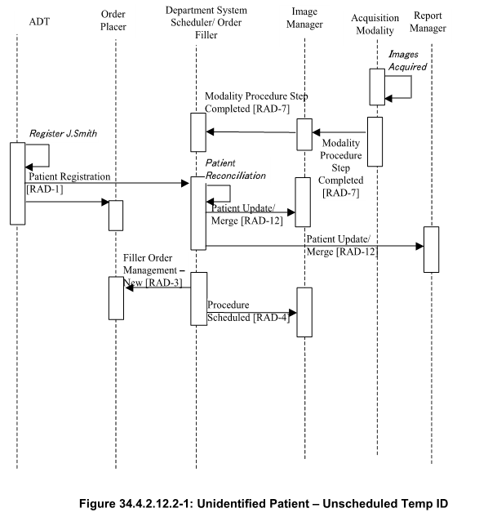

34.4.2.13 使用例 #13：画像取得中の患者情報整合

34.4.2.13.1画像取得中の患者情報整合使用例の記述
この節では、患者情報整合の実行中の画像収集の取り扱いに関連する処理を記述します。
患者更新が起こると、ADT、オーダ発行役、部門システム予定役・オーダ実施役との間の情報交換に加え、患者更新情報は画像管理役にも送られます。患者更新が行われた後でも、撮影装置から入ってくる画像はもとのふるい患者情報を使い続けることがあります。このため、撮影装置から入ってくる画像の、”ながら”患者更新が必要なことがあります。画像、グレースケールソフトコピー表示条件と他のエビデンス書類を、画像管理役から取得したとき、これらに存在する患者情報の更新を確保するのは画像管理役の責任です。
初回の患者登録とオーダ発行の際に、患者更新が必要になることがあります。撮影装置は、患者更新が起こるまでの間、部門システム予定役・オーダ実施役から情報を求められ、元の古い患者登録情報とオーダ情報をもつ画像を送り続けることがあります。画像管理役は画像保管庫から取得した項目で、患者情報で更新し続ける必要があります。
重要なトランザクション：
撮影装置は、患者更新が起こった後でも、元の古い患者情報を使って情報を送り続けることがあります。
画像管理役は患者更新トランザクションが完了した後でも、患者情報の整合を続けねばなり ません。
一部のトランザクションのみが示されています。他のトランザクションはプロファイルの要求事項にしたがって行われます。

34.4.2.13.2 画像取得中の患者情報整合の業務ながれ

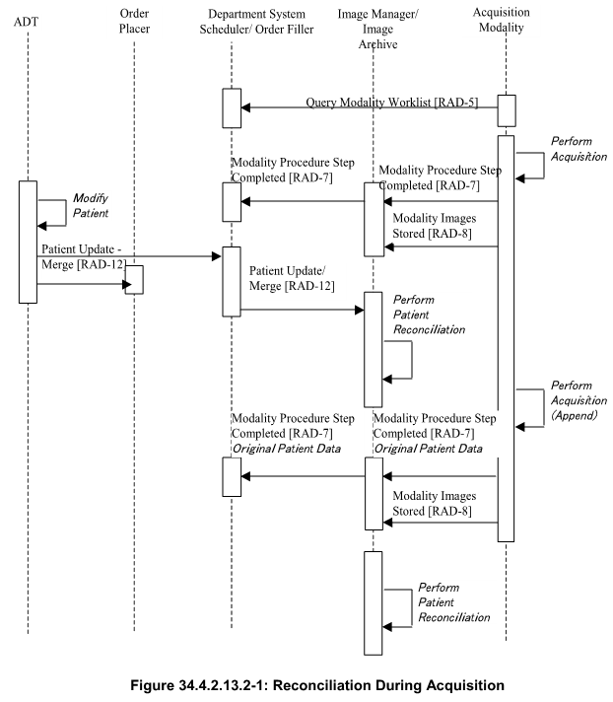

34.5 SWF.b 安全考慮
RAD TF-1: 付録F 安全環境の考慮、を参照してください。

34.6 SWF.b プロファイル交差の考慮
HL7® v2.3.1からHL7Ⓡ v2.5.1へ移行する環境に配置されているシステムでは、新しいSWF.bと元の予定業務流れ（SWF、RAD TF-3: 3）の両方を使用可能とすることが有用かもしれません。特に、交信するそれぞれのシステムに対し、HL7 v®2.3.1あるいは、HL7 ®v2.5.1が使用されていても、これで参照されたトランザクション使用して通信するそれぞれのシステムを設定できるようにするのは有用でしょう。このようなシナリオでは、アクタはHL7Ⓡ v2.3.1を受け取りHL7® v.2.5.1を送る、あるいは、その逆ができねばならないかも知れません。

付録 Appendices

付録 B － 標準の改訂あるいは追補の話題
以下に示す様に、付録Bを変更します。

B.1 HL7Ⓡの話題

B.1.1 Version 2.5.1
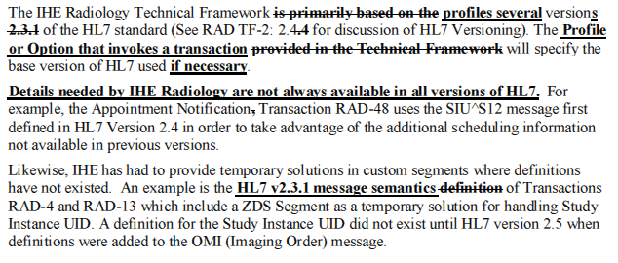 （変更を加えたあとの文章の訳）
IHE放射線テクニカルフレームワークは、HL7標準の数個の版（版の扱いについては、RAD TF-2: 2.4.4節を参照）で適合化を記載しています。トランザクションを惹起するプロファイルやオプションは、必要であれば、基盤とする版を特定します。
IHE放射線が必要とする詳細は、必ずしもすべての版のHL7で使用できるわけではありません。たとえば、予約通知、RAD-48トランザクションは、最初にHL7 v2.4で定義されたSIU^S12通信文を、以前の版ではできない追加の予定情報の利点を活かすため、使用します。
同様にIHEは、定義が存在しない特定のセグメントに、一時的な解決を与えています。実例は、トランザクションRAD-4とRAD-13のHL7 v2.3.1通信文意味で、検査インスタンスUIDを扱うための一時的解決として、これらはZDSセグメントを有しています。検査インスタンスUIDの定義はHL7 v2.5になるまで存在しませんでした。HL7 v2.5ではOMI通信文に加えられました。
以下に示す様に、付録Gを変更します。
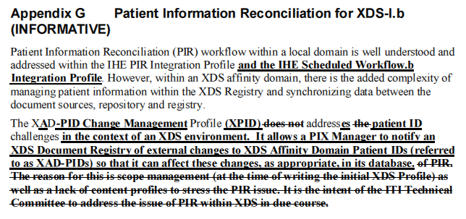
（変更を加えたあとの文章の訳）

付録 G: XDS-I.bでの患者情報整合（PIR）
（内容は情報提供）
局所医療施設内での患者情報整合（PIR）業務流れは良く理解され、IHE PIR統合プロファイルとIHE 予定業務流れ.b（SWF.b）統合プロファイルのなかで扱われます。しかし、XDS連携医療圏内では、XDS登録所で患者情報を管理し、文書ソース、XDS登録所と保管庫の間でデータを同期させる、複雑性が加わります。
XAD-患者ID変更管理（XAD-PID Change Management）プロファイル（XID）は、XDS環境の状況での患者ID挑戦を扱います。XDS提携医療圏患者ID（XAD-PIDsと言う）への外部変更を、PIX管理役がXDS文書登録所に通知できるようにし、そのデータベースで適切に変更を反映できる様にします。
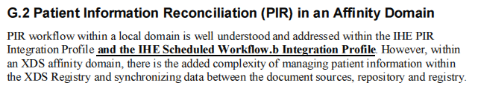
以下に示す様に、付録G2を変更します。
（変更を加えたあとの文章の訳）

G.2 連携医療圏での患者情報整合（PIR）
現場の医療施設内の患者情報整合（PIR）業務流れは良く理解され、IHE PIR統合プロファイルとIHE予定業務流れ.b統合プロファイル（SWF.b）のなかで扱われます。しかし、XDS提携医療圏内では、XDS登録所で患者情報を管理し、文書源、XDS登録所と保管庫の間でデータを同期させる、複雑性が加わります。

第二巻 － トランザクション
以下の段落を、以下の節の”通信文の意味”の最初に追加してください：
4.1.4.1.2, 4.1.4.2.2, 4.2.4.1.2, 4.2.4.2.2, 4.3.4.1.2, 4.3.4.2.2, 4.3.4.3.2, 4.4.4.1.2,
4.12.4.1.2, 4.12.4.2.2, 4.12.4.3.2, 4.12.4.4.2, 4.12.4.5.2, 4.13.4.2:

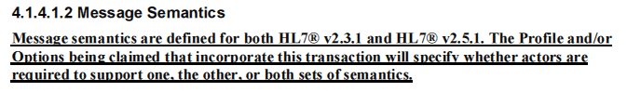
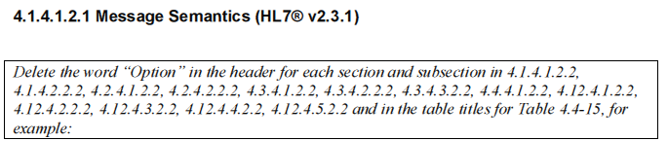

（変更後の日本語訳）

4.1.4.1.2 通信文の意味
通信文の意味は、HL7® v2.3.1とHL7 ® v2.5.1の両方に定義されます。このトランザクションを組み込むと謳うプロフイルおよび・またはオプションは 、アクタには一個の、残りの一個の、あるいは、両者の意味のセットが必要か否かを特定します。

4.1.4.1.2.1 通信文の意味（HL7® v2.3.1）
”オプション”の単語を以下の節とその亜節の見出しから、削除してください。4.1.4.1.2.2,
4.1.4.2.2.2, 4.2.4.1.2.2, 4.2.4.2.2.2, 4.3.4.1.2.2, 4.3.4.2.2.2, 4.3.4.3.2.2, 4.4.4.1.2.2, 4.12.4.1.2.2,
4.12.4.2.2.2, 4.12.4.3.2.2, 4.12.4.4.2.2, 4.12.4.5.2.2 、および、表4.4-15の標題の中, 例えば：
example:

4.1.4.2.2 通信文の意味（HL7 v.2.5.1 Option）
4.1.4.1.2.2節を以下の様に変更してください。

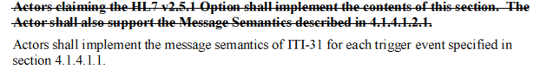
（変更後の日本語訳）
アクタは、4.1.4.1.1節に指定されたきっかけ事象のそれぞれについて、ITI-31の通信文意味を実装せねばなりません。
4.1.4.2.2.2節を以下の様に変更してください。

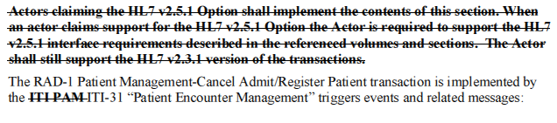
（変更後の日本語訳）
RAD-1 患者管理‐入院・登録の取消しトランザクションは、ITI-31「患者受診管理」のきっかけ事象と関連する通信文により実装されます；
4.2.4.1.2.2節を以下の様に変更してください。

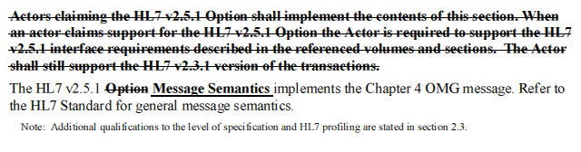
（変更後の日本語訳）
HL7® v2.5.1通信文意味は、第4章 「OMG通信文」を実装します。一般的な通信文の意味については、
HL7®標準を参照してください。
注：仕様レベルに至る追加の制限とHL7®適合化は2.3節に述べられています。
4.2.4.1.3節を以下の様に変更してください。

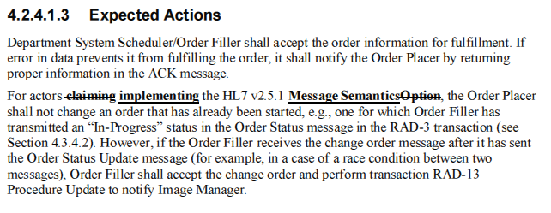
（変更後の日本語訳）

4.2.4.1.3予期される動作
部門オーダ予定・オーダ実施役はオーダ完遂のためオーダ情報を受け取らねばなりません。データのエラーによりオーダの完遂ができない場合には、ACK通信文の中で適切な情報をオーダ発行役に返して通知せねばなりません。
HL7®通信文の意味を実装するアクタに対し、オーダ発行役はすでに開始されたオーダ、例えば、オーダ実施役が”実施中（In-Progress）”状態をRAD-3トランザクション（4.3.4.2節参照）のオーダ状態通信文の中で伝達したオーダ、を変更してはなりません。しかし、オーダ実施役がオーダ状況更新通信文を送った後にオーダ変更通信文を受け取った場合（例えば、二つの通信文の競争状態）には、オーダ実施役は変更オーダを受けいれ、RAD-13 「検査更新」トランザクションを実行して画像管理役に通知せねばなりません。

4.2.4.2.2.2 節を以下の様に変更してください。

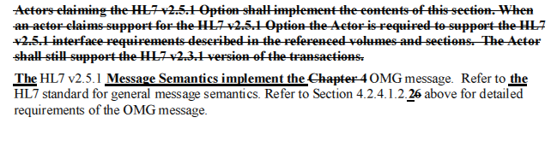
（変更後の日本語訳）
HL7® v2.5.1 通信文意味はOMG通信文を実装します。一般的な通信文意味については、HL7標準を参照してください。OMG通信文の詳細な要求事項については上記の4.2.4.1.2.2節を参照してください。
4.3.2 節を以下の様に変更してください。
部門オーダ予定・オーダ実施役はオーダ完遂のためオーダ情報を受け取らねばなりません。データのエラ
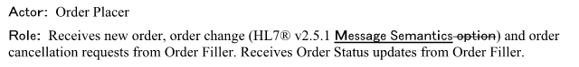
（変更後の日本語訳）
アクタ：オーダ発行役
役割： 新しいオーダを受け取り、オーダを変更し（HL7® v2.5.1通信文意味）、オーダ実施役からのオーダ取消し要求を受け取ります。
4.3.4.1.1 節を以下の様に変更してください。

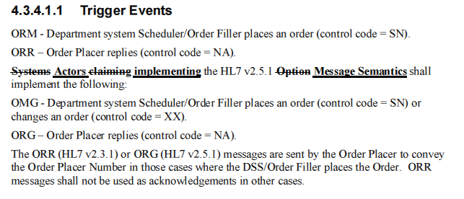
（変更後の日本語訳）

4.3.4.1.1 きっかけ事象
ORM－部門システム予定役・オーダ実施役がオーダを発行します（オーダ制御コード＝SN）
OPR－オーダ発行役が応答します（オーダ制御コード＝NA）
HL7® v2.5.1通信文意味を実装するアクタは以下を実装せねばなりません。
OMG－部門システム予定役・オーダ実施役がオーダを発行します（オーダ制御コード＝SN）、あるいは、変更します（オーダ制御コード＝XX）
ORG－オーダ発行役が応答します（オーダ制御コード＝NA）
OPR（HL7® v2.3.1）あるいはORG（HL7® v2.5.1）通信文は、部門システム予定役・オーダ実施役がオーダを発行する場合には、オーダ発行役が送信しオーダ発行役番号（Order Placer Number）を伝えます。その他の場合には、OPR通信文を受信通知として使用してはなりません。
4.3.4.1.1.2.2 節を以下の様に変更してください。
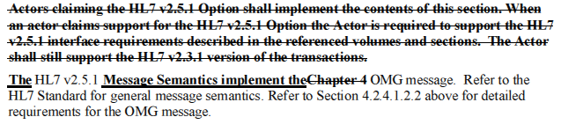
（変更後の日本語訳）
HL7® v2.5.1 通信文意味はOMG通信文を実装します。一般的な通信文意味については、HL7®標準を参照してください。OMG通信文の詳細な要求事項については上記の4.2.4.1.2.2節を参照してください。

4.3.4.2.1 節を以下の様に変更してください。

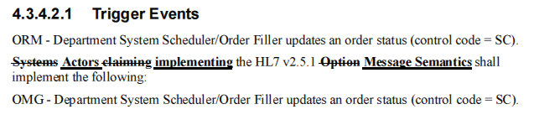
（変更後の日本語訳）

4.3.4.2.1 きっかけ事象
ORM－部門システム予定役・オーダ実施役はオーダ状態を更新します（オーダ制御コード＝SC）。HL7® v2.5.1の通信文意味を実装するアクタは、以下を実装せねばなりません。
OMG－部門システム予定役・オーダ実施役はオーダ状態を更新します（オーダ制御コード＝SC）。

4.3.4.3.1 節を以下の様に変更してください。

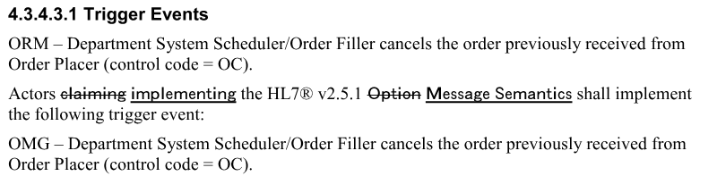
（変更後の日本語訳）

4.3.4.3.1 きっかけ事象
ORM－部門システム予定役・オーダ実施役が以前にオーダ発行役から受けたオーダを取り消ます（オーダ制御コード＝OC）
HL7® v2.5.1通信文意味を実装するアクタは以下にきっかけ事象を実装せねばなりません。
OMG－部門システム予定役・オーダ実施役が以前にオーダ発行役から受けたオーダを取消します（オーダ制御コード＝OC）。
4.3.4.3.2.2 節を以下の様に変更してください。

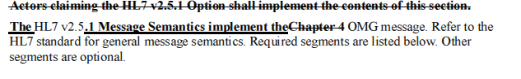
（変更後の日本語訳）
HL7® v2.5.1 通信文意味はOMG通信文を実装します。一般的な通信文意味については、HL7®標準を参照してください。必須のセグメントは以下に列挙されます。その他のセグメントはオプションです。
4.3.4.3.3 節を以下の様に変更してください。

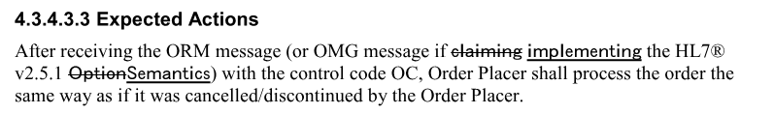
（変更後の日本語訳）

4.3.4.3.3 予期される動作
ORM通信文（HL7® v2.5.1通信文意味を実装しているならOMG通信文）を制御コードOCで受けた後で、オーダ発行役は自身がオーダを取消し・中止したかの様に、オーダを処理せねばなりません。
4.4.4.1.2.2 節を以下の様に変更してください。

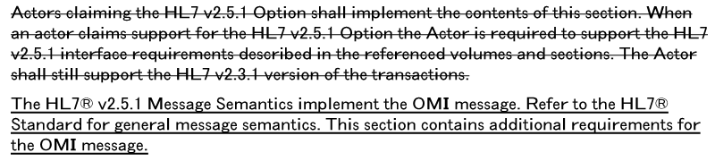
（変更後の日本語訳）
HL7® v2.5.1 通信文意味はOMG通信文を実装します。一般的な通信文意味については、HL7®標準を参照してください。必須のセグメントは以下に列挙されます。この節にはOMI通信文の追加の要求事項が含まれます。
部門システム予定役・オーダ実施役はOMI通信文を使用して、必要な検査および予定の情報を伝えます。
図 4.12-15の表題を以下の様に変更して、残りの図と一致させます。（すなわち版の指定なし）

（変更後の日本語訳）
表4.4-15: OBRセグメントのDSS対応付
4.12.4.1.2節のきっかけ事象の文を以下の様に移動してください。

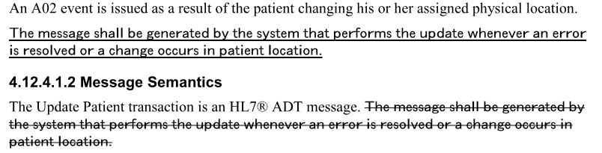
（変更後の日本語訳）
A02事象は患者に割り付けられた物理的場所が変更されたことをきっかけに発行されます。
エラーが解決されたり、患者の居所に変更があったときはいつも、この通信文を更新を行うシステムが生成せねばなりません。

4.12.4.12 きっかけ事象
患者更新トランザクションは、HL7® v2.5.1 通信文です。

4.12.4.3.2節のきっかけ事象の文を以下の様に移動してください。

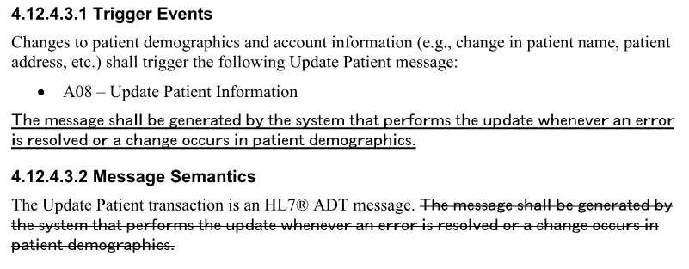
（変更後の日本語訳）

4.12.4.3.1 きっかけ事象
患者基本情報や会計口座情報の変更は（例えば、患者氏名や住所の変更）、以下の患者更新通信文のきっかけにせねばなりません。
- A08－患者更新
エラーが解決されたり、患者の情報に変更が起きたらいつでも、更新を行うシステムが通信文を生成せねばなりません。

4.12.4.3.2 通信文の意味
患者更新トランザクションはHL7® ADT通信文です。
図 4.12-18の表題を以下の様に変更して、残りと一致させます。（版の指定なし）

（変更後の日本語訳）
表4.4-18: IHEプロファイル―MRGセグメント
4.12.4.5.2.2 節を以下の様に変更してください。

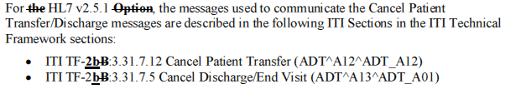
（変更後の日本語訳）
HL7® v2.5.1 では、患者移動取消し・退院を通信するのに使用する通信文は以下のITIテクニカルフレームワークの節にあります：
    - ITI TF2b:3.31.7.12 患者移動取消し （ADT^A12^ADT_A12）
    - ITI TF2b:3.31.7.12 患者移動取消し （ADT^A13^ADT_A01）
4.13.1 節を以下の様に変更してください。

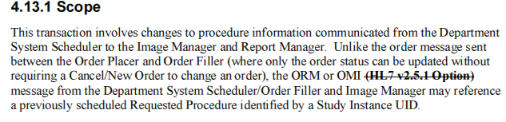
（変更後の日本語訳）

4.13.1 範囲
このトランザクションは部門システム予定・オーダ実施役から画像管理役とレポート管理役に伝えられた検査情報の変更を含みます。オーダ発行役とオーダ実施役間で送られるオーダ通信文（ここでは取消し・新オーダの手続き無しではオーダ状態のみが更新可能）と異なり、部門システム予定・オーダ実施役からのORMまたはOMI通信文はスタディインスタンスUIDで識別される、以前に予定された要求検査を参照することができます。
4.13.4.2.2 節を以下の様に変更してください。

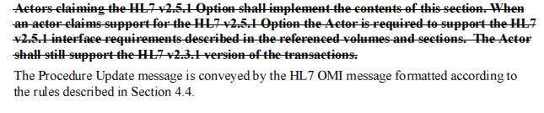
（変更後の日本語訳）
検査更新通信文は4.4節に記載の規則に従って書式化された、HL7® OMI通信文で伝達されます。
付録Eを以下の様に変更してください。

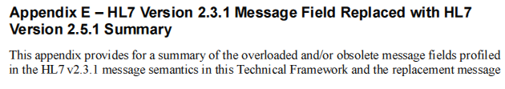
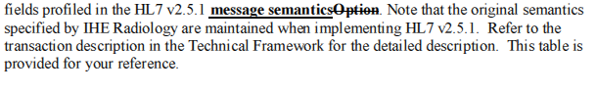

付録 E － HL7 2.3.1版通信文データフィールド（data field）のHL7 v2.5.1置き換えのまとめ
この付録は、HL7® v2.3.1通信文意味のなかで、このテクニカルフレームワークで適合化されて過剰となった、あるいは、もはや使用されなくなった通信文データフィールド（data field）と、HL7® v2.5.1通信文意味のなかで適合化により置き換えられた通信文データフィールド（data field）のまとめです。詳細はテクニカルフレームワークのトランザクションの記述を参照してください。この表は読者の参照用です。

